TRƯỜNG ĐẠI HỌC SAO ĐỎ
KHOA CÔNG NGHỆ THÔNG TIN



BÁO CÁO
ĐỒ ÁN KIẾN THỨC NGÀNH

ĐỀ TÀI: XÂY DỰNG WEBSITE TIMIFOOD

Sinh viên thực hiện: |  | Dương Hồng Anh
 |  | Nguyễn Văn Ngân
Lớp: | DK14 – CNTT1
Giảng viên hướng dẫn: | Nguyễn Thị Ánh Tuyết

Hải Phòng - 2026

Bìa ngoài màu xanh (blue)
MỤC LỤC

MỞ ĐẦU 4
1. Lý do xây dựng phần mềm 4
2. Mục đích của phần mềm 4
3. Đối tượng sử dụng 4
4. Kết cấu báo cáo 5
CHƯƠNG 1. CƠ SỞ LÝ THUYẾT 6
1.1. Mô hình Client - Server 6
1.2. Cơ sở dữ liệu quan hệ và SQL Server 7
1.3. Công nghệ thời gian thực 7
1.4. Công nghệ, thư viện và công cụ sử dụng 8
CHƯƠNG 2. PHÂN TÍCH VÀ THIẾT KẾ HỆ THỐNG 9
2.1. Khảo sát hiện trạng và giải pháp khắc phục 9
2.2. Phân tích các Use Case nghiệp vụ cốt lõi 9
2.2.1. Đăng nhập đa tầng và Phân quyền (RBAC) 9
2.2.2. Quy trình Quản lý Đơn hàng, Voucher và Tồn kho 9
2.2.3. Tương tác Thời gian thực (Real-time Tracking & Live Chat) 9
2.2.4 Sơ đồ phân rã chức năng TimiFood 10
2.2.5 Phân tích hướng đối tượng 10
2.3. Biểu đồ sử dụng chi tiết 11
2.3.1 Chức năng đăng nhập và phân quyền (RBAC): 11
2.3.2 Chức năng quản lý đơn hàng và thanh toán 12
2.3.3. Chức năng tracking và thông báo thời gian thực 14
2.3.4. Chức năng AI Chatbot và Live Chat 16
2.3.5 Chức năng quản lý sản phẩm và danh mục 18
2.3.6 Chức năng quản lý tồn kho (Inventory Control) 20
2.3.7 Chức năng đánh giá và phản hồi (Review & Rating) 22
2.4 Liên kết các bảng 25
2.5 Tiếp cận phân tích hoạt động use case 28
CHƯƠNG 3. XÂY DỰNG CHƯƠNG TRÌNH 32
3.1. Chuyển đổi kiến trúc và Xây dựng Cơ sở dữ liệu 32
3.2. Quản trị hệ thống (Admin CMS) và Báo cáo trực quan 32
3.3. Tối ưu UI/UX và Các nghiệp vụ Bán hàng 32
3.4. Hệ thống Tương tác, Đánh giá và Quản lý Kho hàng 33
3.5. Ứng dụng Real-time, AI Chatbot và Live Chat 33
3.6. Bảo mật đa tầng (Defense in Depth) 33
3.7 Kết quả thực nghiệm 33
3.7.1. Giao diện Đăng ký / Đăng nhập và Quên mật khẩu 33
3.7.2. Giao diện Trang chủ 35
3.7.3. Giao diện Chi tiết món ăn và Đánh giá (Review) 36
3.7.4. Giao diện Giỏ hàng và Thanh toán 36
3.7.5. Giao diện Theo dõi đơn hàng (Order Tracking Real-time) 37
3.7.6. Giao diện Quản trị (Admin) - Dashboard Thống kê 38
3.7.7. Giao diện Quản trị (Admin) - Quản lý Sản phẩm & Tồn kho 38
3.7.8. Giao diện Quản trị (Admin) - Quản lý Đơn hàng 39
3.7.9. Giao diện Hỗ trợ trực tuyến (AI Chatbot & Live Chat) 40
3.7.10. Hạ tầng triển khai Cloud 41
KẾT LUẬN 42
Hướng phát triển trong tương lai: 42
TÀI LIỆU THAM KHẢO 44

MỞ ĐẦU

1. Lý do xây dựng phần mềm
Trong bối cảnh kỷ nguyên số hoá, ngành công nghiệp dịch vụ ăn uống (F&B) đang chứng kiến sự chuyển dịch mạnh mẽ từ mô hình kinh doanh truyền thống sang nền tảng trực tuyến. Các ứng dụng Food Delivery không chỉ là công cụ hỗ trợ mà đã trở thành huyết mạch duy trì doanh thu của các nhà hàng.
Tại nhiều cơ sở vừa và nhỏ, việc vận hành thủ công hoặc sử dụng các phần mềm lưu trữ nội bộ (như file Excel, JSON) đang bộc lộ những điểm yếu chí mạng: dữ liệu dễ bị phân mảnh, quá trình đồng bộ chậm trễ, khó kiểm soát chính xác lượng hàng tồn kho (Inventory) và quy trình chăm sóc khách hàng thiếu tính tức thời. Bên cạnh đó, việc thiếu hụt một hệ thống giao tiếp trực tiếp (Live Chat) hoặc theo dõi đơn hàng (Order Tracking) khiến trải nghiệm khách hàng bị giảm sút nghiêm trọng.
Xuất phát từ những bất cập đó, nhóm quyết định xây dựng nền tảng TimiFood ứng dụng kiến trúc Client-Server. Hệ thống không chỉ giải quyết bài toán số hóa dữ liệu mà còn được tích hợp các công nghệ thời gian thực (Real-time) tiên tiến nhất, mang lại một quy trình quản lý khép kín, an toàn và nâng tầm trải nghiệm người dùng.

2. Mục đích của phần mềm
Phần mềm TimiFood được phát triển với các mục tiêu mũi nhọn sau:
- Tự động hóa quản trị: Số hóa toàn diện quy trình quản lý danh mục, sản phẩm, nhập/xuất kho và tự động hóa khâu tính toán doanh thu thông qua các báo cáo trực quan.
- Tối ưu hóa trải nghiệm khách hàng (UX): Xây dựng một giao diện mượt mà, cung cấp các tiện ích cao cấp như đánh giá đơn hàng (Reviews), áp dụng Voucher tự động, và theo dõi tiến trình đơn hàng (Progress Tracking).
- Tương tác thời gian thực: Rút ngắn khoảng cách giữa nhà hàng và thực khách thông qua Socket.io, Live Chat, AI Chatbot sử dụng Google Gemini và bản đồ theo dõi shipper theo thời gian thực bằng Leaflet/OpenStreetMap.
- Bảo mật cấp độ cao: Triển khai JWT, Bcrypt, RBAC, đăng nhập OAuth 2.0 với Google/Facebook, Helmet bảo vệ HTTP headers và Express-rate-limit để giảm rủi ro spam API, brute-force và khai thác trái phép.

3. Đối tượng sử dụng
Hệ thống phân chia rõ ràng 3 phân hệ người dùng chính:
- Quản trị viên (Admin): Nắm toàn quyền kiểm soát hệ thống. Admin có thể can thiệp vào dữ liệu lõi (Sản phẩm, Người dùng, Đơn hàng, Voucher), quản lý danh mục động (Dynamic CMS), theo dõi đơn hàng theo thời gian thực và trích xuất báo cáo kinh doanh PDF/Excel bằng Chart.js và SheetJS.
- Nhân viên (Staff): Đội ngũ vận hành trực tiếp, chịu trách nhiệm tiếp nhận và chuyển trạng thái đơn hàng, thực hiện công tác nhập kho (Stock In) và trực hệ thống Live Chat để hỗ trợ khách hàng.
- Khách hàng (Customer): Đối tượng sử dụng cuối. Họ có thể duyệt thực đơn, thanh toán linh hoạt bằng tiền mặt hoặc QR PayOS, theo dõi đường đi của đơn hàng trên bản đồ, tương tác với AI Bot để hỏi đáp và để lại đánh giá sau khi hoàn tất mua sắm.

4. Kết cấu báo cáo
- Chương 1: Cơ sở lý thuyết
- Chương 2: Phân tích và thiết kế hệ thống
- Chương 3: Xây dựng chương trình
- Kết luận: Đánh giá kết quả đạt được, khó khăn gặp phải và định hướng phát triển nếu có thêm thời gian.
- Tài liệu tham khảo

CHƯƠNG 1. CƠ SỞ LÝ THUYẾT

1.1. Mô hình Client - Server
Mô hình Client - Server là nền tảng của hầu hết các ứng dụng web hiện đại. Trong mô hình này, client là phía người dùng trực tiếp thao tác với giao diện, còn server là nơi tiếp nhận yêu cầu, xử lý nghiệp vụ, truy vấn cơ sở dữ liệu và trả về kết quả. Đối với TimiFood, client đảm nhiệm các chức năng như hiển thị danh sách món ăn, giỏ hàng, biểu mẫu đăng nhập, thanh toán và theo dõi đơn hàng. Server chịu trách nhiệm kiểm tra dữ liệu, xác thực tài khoản, tạo đơn hàng, cập nhật tồn kho, áp dụng voucher và trả dữ liệu cho giao diện.
Quá trình trao đổi giữa client và server thường diễn ra theo cơ chế request/response. Khi người dùng thực hiện thao tác như thêm món vào giỏ hàng hoặc xác nhận đặt món, trình duyệt gửi HTTP Request đến server. Server xử lý theo logic nghiệp vụ rồi trả về HTTP Response chứa trạng thái và dữ liệu kết quả. Việc tách frontend và backend giúp hệ thống dễ bảo trì, dễ mở rộng và an toàn hơn, vì client không truy cập trực tiếp vào database mà phải thông qua các API được kiểm soát.
Giao diện người dùng (User Interface - UI) là phần người dùng nhìn thấy và thao tác, bao gồm bố cục, nút bấm, biểu mẫu, danh sách sản phẩm, màu sắc, biểu tượng và thông báo. Trải nghiệm người dùng (User Experience - UX) tập trung vào mức độ thuận tiện, rõ ràng và hài lòng khi người dùng hoàn thành một mục tiêu. Với website đặt món như TimiFood, UI/UX có vai trò quan trọng vì người dùng cần tìm món nhanh, xem thông tin giá rõ ràng, đặt hàng ít bước và theo dõi trạng thái đơn dễ hiểu.
Trong TimiFood, giao diện được xây dựng bằng HTML5, CSS3 thuần và Vanilla JavaScript nhằm giữ tốc độ tải nhẹ, không phụ thuộc các framework nặng như React hay Vue. Phía khách hàng dùng bố cục hiện đại, vi tương tác và Fetch API/Async-Await để cập nhật dữ liệu mượt mà; riêng khu vực Admin áp dụng cơ chế Pseudo-SSR, trong đó backend đọc file admin-layout.html và lắp các mảnh HTML theo thẻ <!-- INCLUDE: ... --> trước khi trả về trình duyệt.
RESTful API là cách thiết kế giao tiếp giữa frontend và backend dựa trên tài nguyên và các chuẩn HTTP. Mỗi nhóm chức năng trong hệ thống có thể được biểu diễn bằng endpoint, chẳng hạn đăng nhập, lấy danh sách sản phẩm, tạo đơn hàng, cập nhật trạng thái đơn hoặc quản lý voucher. Các phương thức HTTP như GET, POST, PUT, PATCH và DELETE giúp thể hiện rõ mục đích thao tác: lấy dữ liệu, tạo mới, cập nhật hoặc xóa tài nguyên.
JSON (JavaScript Object Notation) là định dạng dữ liệu phổ biến trong ứng dụng web vì gọn nhẹ, dễ đọc và phù hợp với JavaScript. Khi người dùng gửi thông tin đặt hàng, client có thể đóng gói dữ liệu thành JSON để gửi lên server; ngược lại, server trả về JSON để frontend cập nhật giao diện. Trong TimiFood, việc sử dụng RESTful API và JSON giúp các chức năng như quản lý món ăn, giỏ hàng, đơn hàng, đánh giá và dashboard quản trị có cấu trúc rõ ràng, dễ kiểm thử và dễ mở rộng.

1.2. Cơ sở dữ liệu quan hệ và SQL Server
Cơ sở dữ liệu quan hệ tổ chức dữ liệu thành các bảng, trong đó mỗi bảng lưu một nhóm thông tin như người dùng, sản phẩm, danh mục, đơn hàng, chi tiết đơn hàng, voucher hoặc tồn kho. Mỗi bản ghi thường có khóa chính để định danh duy nhất, còn các bảng liên kết với nhau bằng khóa ngoại. Cấu trúc này phù hợp với hệ thống bán hàng vì dữ liệu có nhiều quan hệ chặt chẽ, ví dụ một người dùng có thể có nhiều đơn hàng và một đơn hàng có thể gồm nhiều món.
SQL Server được sử dụng để lưu trữ, truy vấn và đảm bảo tính toàn vẹn dữ liệu cho TimiFood. Các câu lệnh SQL hỗ trợ lọc, sắp xếp, thống kê doanh thu, kiểm tra tồn kho và tổng hợp dữ liệu phục vụ màn hình quản trị. Đặc biệt, nghiệp vụ đặt món cần tính nhất quán cao: khi tạo đơn, hệ thống phải lưu thông tin đơn, chi tiết món, tổng tiền, voucher và tồn kho một cách chính xác. Transaction giúp gom nhiều thao tác thành một đơn vị xử lý, nếu có lỗi thì có thể hoàn tác để tránh dữ liệu sai lệch.
Xác thực là quá trình kiểm tra danh tính người dùng trước khi cho phép sử dụng các chức năng cần bảo vệ. Trong ứng dụng web, JWT (JSON Web Token) thường được dùng để lưu trạng thái đăng nhập dưới dạng token. Sau khi đăng nhập thành công, client gửi token kèm các request tiếp theo; server kiểm tra token để xác định người dùng và quyền truy cập. Cách làm này phù hợp với mô hình API vì server có thể kiểm soát tài nguyên mà không cần lưu phiên đăng nhập truyền thống cho từng request.
Bảo mật tài khoản là yêu cầu bắt buộc của TimiFood. Mật khẩu được băm bằng Bcryptjs trước khi lưu, JWT được dùng để xác thực request và RBAC phân quyền theo vai trò khách hàng, nhân viên hoặc quản trị viên. Ngoài đăng nhập truyền thống, hệ thống hỗ trợ OAuth 2.0 với Google/Facebook; Express-rate-limit giới hạn số lần truy cập nhạy cảm, còn Helmet tăng cường bảo vệ HTTP headers cho API.

1.3. Công nghệ thời gian thực
Nhiều chức năng hiện đại cần dữ liệu được cập nhật ngay khi có sự kiện mới thay vì chờ người dùng tải lại trang. WebSocket cho phép thiết lập kết nối hai chiều liên tục giữa client và server, nhờ đó server có thể chủ động gửi thông tin mới đến trình duyệt. Socket.io là thư viện hỗ trợ xây dựng các chức năng thời gian thực trên nền WebSocket, đồng thời cung cấp cơ chế quản lý kết nối và truyền sự kiện thuận tiện.
Trong TimiFood, công nghệ thời gian thực được áp dụng cho theo dõi trạng thái đơn hàng, thông báo đơn mới cho admin, live chat, chatbot và bản đồ shipper. Socket.io Client nhận sự kiện ngay khi server thay đổi trạng thái hoặc vị trí; Leaflet.js kết hợp OpenStreetMap hiển thị tuyến giao hàng trực quan. Real-time vẫn cần kiểm soát quyền nhận thông báo để khách hàng chỉ nhận dữ liệu liên quan đến đơn của mình, còn admin nhận dữ liệu vận hành tổng quan.

1.4. Công nghệ, thư viện và công cụ sử dụng
TimiFood sử dụng Node.js và Express.js cho backend theo mô hình MVC thu gọn, tập trung vào route, controller, middleware và API nghiệp vụ. Cơ sở dữ liệu là Microsoft SQL Server, kết nối thông qua package mssql; các dữ liệu truy vấn nhiều như danh sách sản phẩm được cache bằng node-cache để giảm tải database. Lớp bảo mật gồm JWT, Bcryptjs, OAuth 2.0 Google/Facebook, Helmet và Express-rate-limit.
Frontend sử dụng HTML5, CSS3 thuần và Vanilla JavaScript. Các thư viện hỗ trợ gồm Socket.io Client cho thông báo thời gian thực, Leaflet.js/OpenStreetMap cho live tracking, Chart.js cho biểu đồ doanh thu, SheetJS (xlsx) cho xuất Excel và Marked.js để hiển thị nội dung do AI sinh ra. Backend còn tích hợp @google/genai để gọi Google Gemini cho AI Copilot/Chatbot, Nodemailer cho email và PayOS để tạo mã QR thanh toán động.
Hạ tầng triển khai của TimiFood được tách theo vai trò dịch vụ: frontend khách hàng chạy trên Vercel để tận dụng CDN, backend API và trang Admin chạy trên Render để xử lý logic, Socket.io và Pseudo-SSR, còn database SQL Server được lưu trữ trên dịch vụ cloud như Somee. CORS được cấu hình để website tĩnh trên Vercel có thể gọi API Render an toàn qua định tuyến linh hoạt.

CHƯƠNG 2. PHÂN TÍCH VÀ THIẾT KẾ HỆ THỐNG

2.1. Khảo sát hiện trạng và giải pháp khắc phục
Ở giai đoạn sơ khai, hệ thống cũ lưu trữ bằng tệp JSON (Local data) bộc lộ rủi ro mất mát dữ liệu, không xử lý được nhiều request đồng thời. Các luồng thông báo sử dụng kỹ thuật Polling (gọi API liên tục mỗi 3 giây) gây nghẽn băng thông và hao phí CPU Server. Mật khẩu lưu trữ dạng plain-text không an toàn. Giải pháp: Dự án đã dịch chuyển dữ liệu sang SQL Server cloud, mã hóa mật khẩu cũ/mới, bổ sung cache bằng node-cache, áp dụng WebSockets (Socket.io) thay thế Polling và triển khai hệ thống lên Vercel/Render để phù hợp môi trường vận hành thực tế.

2.2. Phân tích các Use Case nghiệp vụ cốt lõi

2.2.1. Đăng nhập đa tầng và Phân quyền (RBAC)
Quy trình xác thực được thiết kế chặt chẽ. Khi người dùng nhập thông tin, Backend truy vấn SQL bằng thuật toán so khớp Bcrypt; nếu hợp lệ, JWT Token mã hóa Role (Admin/Staff/Customer) được trả về. Với đăng nhập Google/Facebook, hệ thống dùng OAuth 2.0 để xác minh danh tính trước khi cấp token nội bộ. Mọi API sửa/xóa phía sau đều yêu cầu middleware bóc tách token để đối chiếu quyền hạn, ngăn chặn tình trạng leo thang đặc quyền.

2.2.2. Quy trình Quản lý Đơn hàng, Voucher và Tồn kho
Đây là một quy trình khép kín (Transaction). Khi khách áp dụng mã giảm giá, hệ thống kiểm tra tính hợp lệ, giá trị đơn tối thiểu và hạn mức giảm tối đa. Khi nhấn Thanh toán, hệ thống hỗ trợ tiền mặt và PayOS để tạo mã QR chuyển khoản ngân hàng động; sau khi ghi nhận giao dịch, server trừ tồn kho theo transaction. Nếu số lượng bằng 0, UI tự động khóa nút đặt món (Out of stock).

2.2.3. Tương tác Thời gian thực (Real-time Tracking & Live Chat)
Mỗi khách hàng đăng nhập được cấp một "phòng riêng" (userRoom_${userPhone}) qua Socket.io.
- Tracking: Khi Admin đổi trạng thái hoặc shipper cập nhật vị trí, sự kiện được bắn ngầm qua mạng WebSocket. UI của khách hàng lập tức kích hoạt Auto UI Sync, cập nhật Progress Bar và bản đồ Leaflet/OpenStreetMap, đồng thời Nodemailer gửi email thông báo trạng thái mới tới hòm thư người mua.
- Live Chat & Bot: AI Chatbot tích hợp Google Gemini qua SDK @google/genai để xử lý câu hỏi chăm sóc khách hàng và hỗ trợ phân tích dữ liệu kinh doanh. Khi khách gõ "gặp nhân viên", luồng Socket chuyển hướng toàn bộ lịch sử chat lên màn hình Split-Pane của Admin Panel để nhân viên tiếp quản; phần nội dung AI được render bằng Marked.js khi cần hiển thị định dạng Markdown.

2.2.4 Sơ đồ phân rã chức năng TimiFood
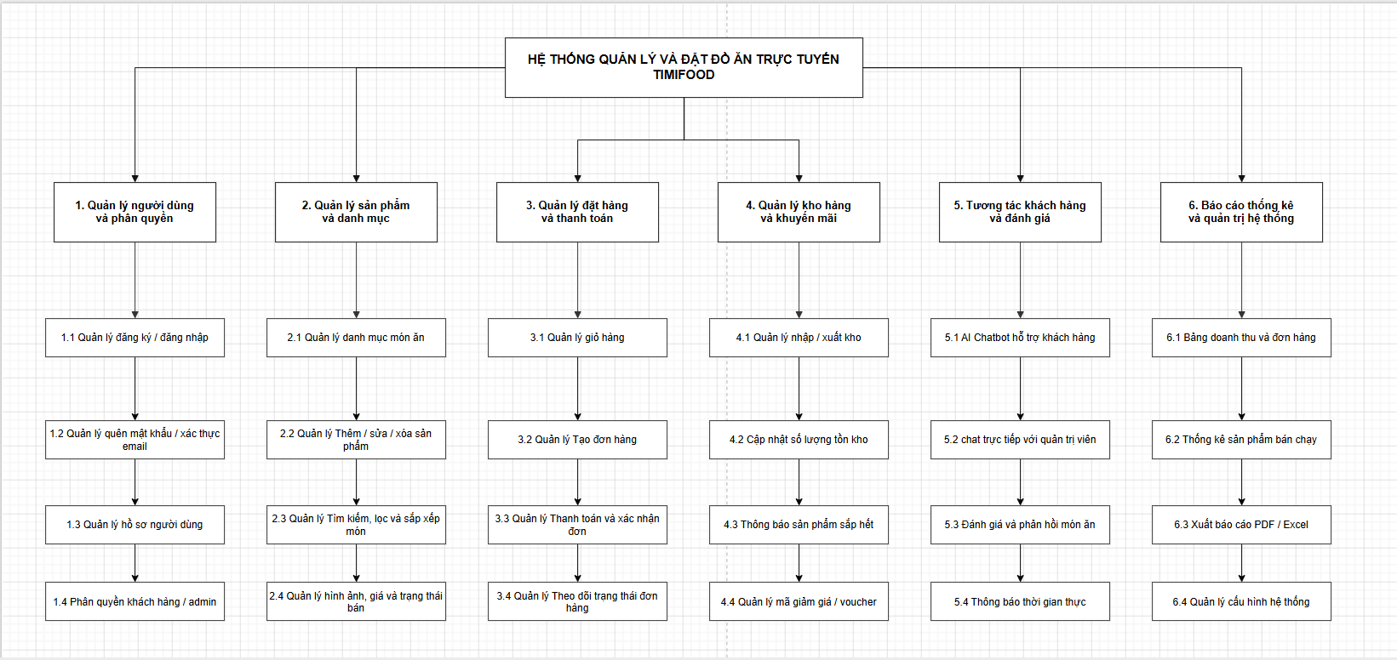
Hình 2.1 Sơ đồ phân rã chức năng

2.2.5 Phân tích hướng đối tượng
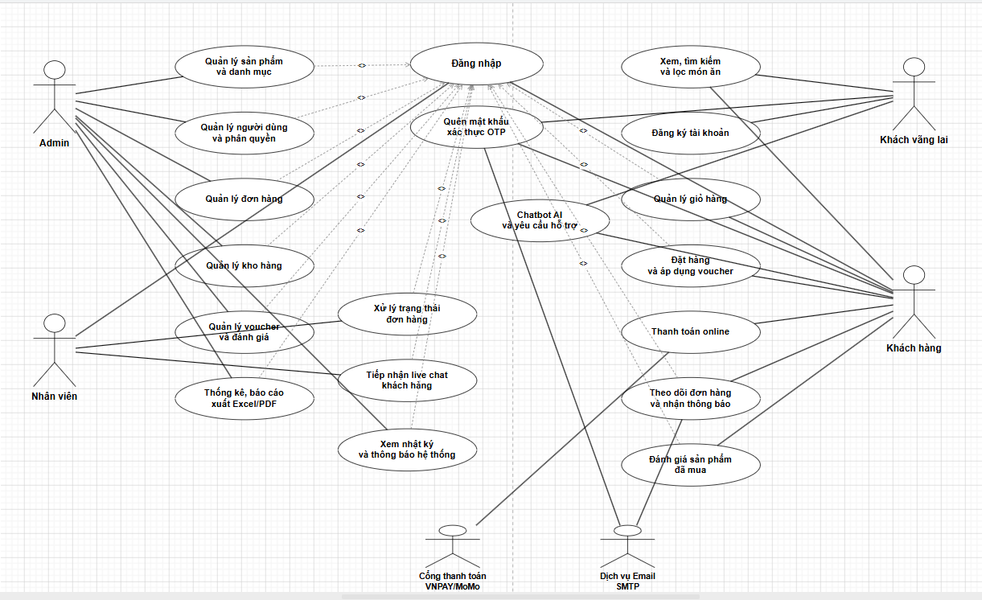
Hình 2.2 Sơ đồ Usecase mức ngữ cảnh

2.3. Biểu đồ sử dụng chi tiết

2.3.1 Chức năng đăng nhập và phân quyền (RBAC):
- Mô tả Usecase đăng nhập
Use case bắt đầu cho phép người dùng (Khách hàng, Nhân viên hoặc Quản trị viên) xác thực danh tính để truy cập vào các chức năng tương ứng trong hệ thống quản lý và đặt đồ ăn trực tuyến TimiFood.
Các dòng cơ bản:
1. Người dùng khởi động ứng dụng, giao diện đăng nhập hiển thị.
2. Người dùng nhập Email/Số điện thoại và Mật khẩu, hoặc chọn đăng nhập Google/Facebook bằng OAuth 2.0.
3. Hệ thống gửi thông tin xác thực đến Server để kiểm tra.
4. Server đối soát thông tin với SQL Server hoặc xác minh tài khoản OAuth.
5. Nếu thông tin chính xác, hệ thống cấp JWT, xác định quyền hạn và chuyển đến giao diện tương ứng (AdminUI, NhanVienUI hoặc KhachHangUI).
6. Use case kết thúc.
Các dòng thay thế:
1. Nếu nhập sai tài khoản/mật khẩu đăng nhập: Hệ thống hiển thị một thông báo lỗi. Hệ thống cho phép người dùng nhập lại thông tin hoặc đóng ứng dụng.
2. Trường hợp người dùng bỏ trống thông tin: Nếu người dùng nhấn "Đăng nhập" khi chưa nhập đủ thông tin, hệ thống hiển thị thông báo nhắc nhở: "Vui lòng nhập đầy đủ thông tin!".
3. Trường hợp lỗi kết nối Server: Nếu ứng dụng không thể kết nối tới Server, hệ thống hiển thị thông báo lỗi kết nối.

- Mô tả ràng buộc
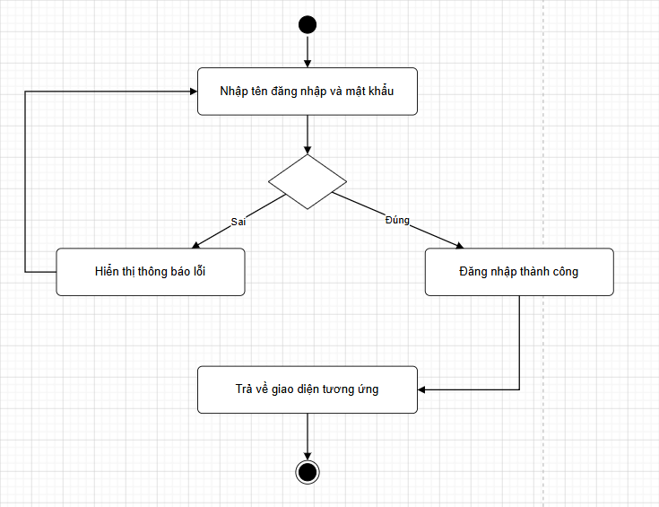
Hình 2.3 Biểu đồ hoạt động chức năng đăng nhập

2.3.2 Chức năng quản lý đơn hàng và thanh toán
- Mô tả use case đặt hàng
Use case bắt đầu cho phép Khách hàng lựa chọn các món ăn trong giỏ hàng, áp dụng mã giảm giá ưu đãi và tiến hành xác thực thanh toán để hoàn tất quá trình mua sắm trên hệ thống TimiFood.
Các dòng cơ bản:
1. Người dùng truy cập vào giỏ hàng, giao diện thông tin đơn hàng và thanh toán hiển thị.
2. Người dùng nhập mã giảm giá (Voucher) và nhấn nút "Áp dụng", hệ thống kiểm tra điều kiện áp dụng và tính toán lại tổng số tiền.
3. Người dùng lựa chọn phương thức thanh toán tiền mặt hoặc QR PayOS và nhấn nút "Xác nhận thanh toán".
4. Hệ thống gửi thông tin đơn hàng đến Server để xử lý; nếu chọn PayOS, backend tạo mã QR chuyển khoản động theo giá trị đơn hàng.
5. Server đối soát, kiểm tra số lượng tồn kho thực tế, ghi nhận trạng thái thanh toán, trừ tồn kho và lưu hóa đơn vào cơ sở dữ liệu.
6. Hệ thống hiển thị thông báo đặt hàng thành công và chuyển hướng người dùng đến giao diện TrackingUI.
7. Use case kết thúc.
Các dòng thay thế:
1. Nếu sản phẩm trong giỏ hàng đã hết hàng: Hệ thống hiển thị thông báo lỗi tồn kho, chặn thao tác đặt hàng và cho phép người dùng cập nhật lại giỏ hàng.
2. Trường hợp mã giảm giá không hợp lệ hoặc hết hạn: Hệ thống hiển thị thông báo nhắc nhở: "Mã giảm giá không hợp lệ hoặc chưa đạt giá trị đơn hàng tối thiểu!".
3. Trường hợp hủy hoặc quá hạn giao dịch PayOS: Hệ thống hiển thị thông báo giao dịch thất bại và chuyển trạng thái đơn hàng về "Chờ thanh toán" hoặc "Thanh toán chưa hoàn tất".
4. Trường hợp lỗi kết nối Server hoặc lỗi phản hồi từ cổng thanh toán: Hệ thống hiển thị thông báo lỗi kết nối và không ghi nhận thanh toán để tránh sai lệch dữ liệu.

- Mô tả ràng buộc
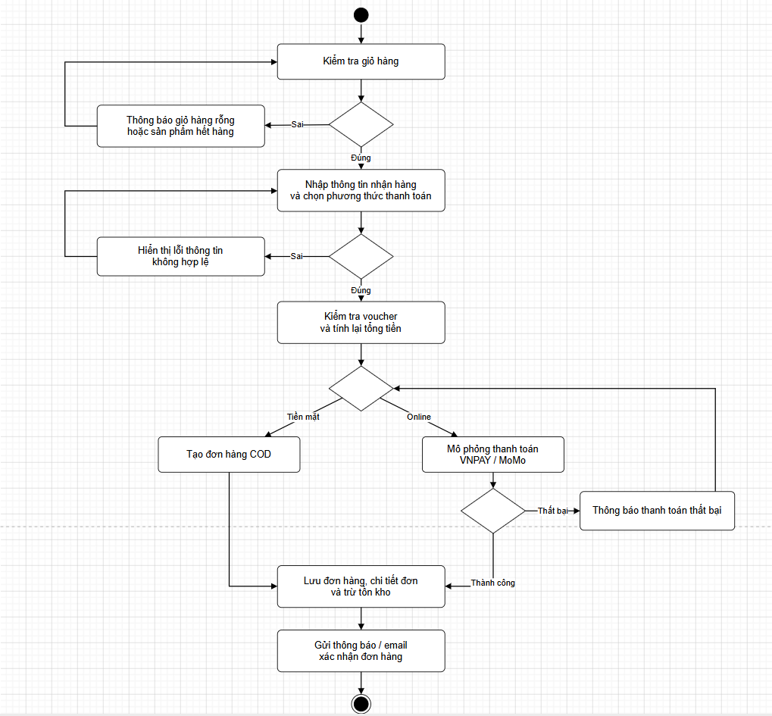
Hình 2.4 Biểu đồ hoạt động chức năng quản lý đơn hàng

2.3.3. Chức năng tracking và thông báo thời gian thực
- Mô tả use case theo dõi tiến trình đơn hàng (Order Tracking)
Use case bắt đầu khi có sự thay đổi về trạng thái xử lý đơn hàng từ phía ban quản lý, hệ thống tự động đồng bộ tiến trình giao hàng trực tiếp lên màn hình của Khách hàng mà không cần tải lại trang.
Các dòng cơ bản:
1. Quản trị viên/Nhân viên cập nhật trạng thái đơn hàng trên AdminUI; shipper có thể cập nhật vị trí giao hàng khi đơn ở trạng thái đang giao.
2. Hệ thống gửi thông tin trạng thái/vị trí đến Server.
3. Server ghi nhận thay đổi vào cơ sở dữ liệu và phát tín hiệu thời gian thực qua Socket.io vào room riêng của khách hàng tương ứng.
4. TrackingUI tiếp nhận sự kiện, tự động cập nhật Progress Bar và bản đồ Leaflet/OpenStreetMap hiển thị vị trí shipper.
5. Hệ thống kích hoạt Nodemailer tự động gửi email thông báo trạng thái mới tới hộp thư điện tử của khách hàng.
6. Use case kết thúc.
Các dòng thay thế:
1. Trường hợp mất kết nối mạng (mất Socket): Nếu phía Client mất mạng đột ngột, hệ thống tự động kết nối lại (Auto-Reconnect) và gọi API đồng bộ lại thông tin trạng thái đơn hàng mới nhất ngay khi đường truyền được phục hồi.
2. Trường hợp lỗi ngoại lệ khi gửi Email: Nếu máy chủ gặp sự cố kết nối SMTP, hệ thống tự động thực hiện cơ chế gửi lại (Email Retry) tối đa 3 lần với thời gian chờ tăng dần (Exponential backoff).
3. Trường hợp lỗi kết nối Server: Nếu ứng dụng hoàn toàn không thể kết nối tới Server trung tâm, hệ thống hiển thị thông báo lỗi kết nối và tạm ngưng cập nhật thanh tiến trình.

- Mô tả ràng buộc
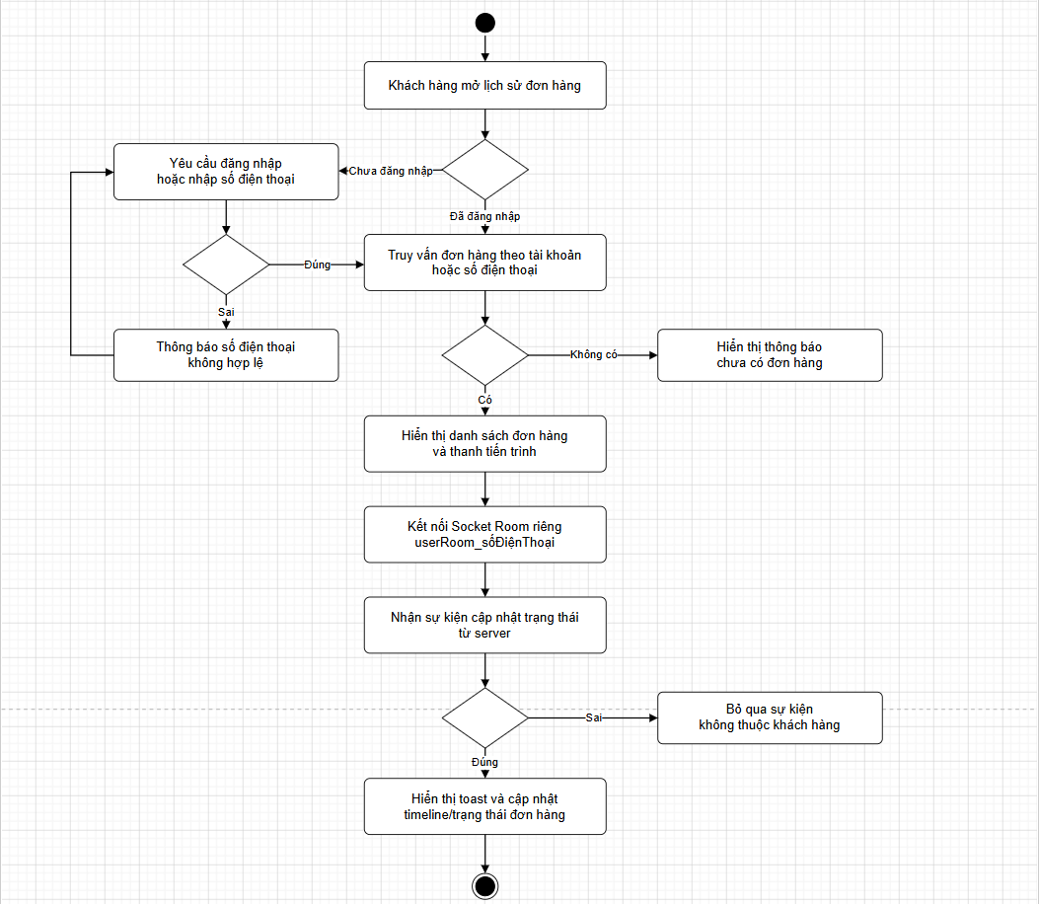
Hình 2.5 Biểu đồ hoạt động chức năng theo dõi tiến trình đơn hàng

2.3.4. Chức năng AI Chatbot và Live Chat
- Mô tả use case hỗ trợ trực tuyến (AI Chatbot & Live Chat)
Use case bắt đầu khi người dùng tương tác với hệ thống hỗ trợ trực tuyến để nhận giải đáp tự động từ AI Chatbot hoặc yêu cầu kết nối trực tiếp với nhân viên chăm sóc khách hàng thông qua Live Chat.
Các dòng cơ bản:
1. Người dùng khởi động giao diện Chat Widget trên ứng dụng.
2. Người dùng nhập câu hỏi hoặc nhấn chọn các từ khóa gợi ý sẵn (giờ mở cửa, phí ship, cách đặt hàng).
3. AI Chatbot gọi Google Gemini thông qua SDK @google/genai để phân tích câu hỏi và phản hồi; Marked.js hỗ trợ hiển thị nội dung trả lời dạng Markdown.
4. Người dùng nhấn chọn tùy chọn "Gặp nhân viên hỗ trợ".
5. Hệ thống định tuyến luồng tin nhắn qua Socket.io, thiết lập phòng chat riêng và gửi tín hiệu đến bảng điều khiển Live Chat của Admin/Nhân viên.
6. Nhân viên tiếp nhận phiên chat và trao đổi trực tiếp với khách hàng theo thời gian thực.
7. Use case kết thúc khi phiên chat được đóng bởi khách hàng hoặc nhân viên.
Các dòng thay thế:
1. Trường hợp khách vãng lai chưa đăng nhập: Khi khách hàng yêu cầu kết nối với nhân viên, hệ thống AI Chatbot sẽ yêu cầu nhập số điện thoại hoặc thông tin liên hệ trước khi thiết lập luồng chat.
2. Trường hợp không có nhân viên trực tuyến (hoặc ngoài giờ làm việc): Hệ thống AI Chatbot tự động gửi thông báo: "Hiện tại các nhân viên đều đang bận hoặc ngoài giờ làm việc, xin quý khách vui lòng để lại lời nhắn" và lưu trữ thông tin vào máy chủ In-Memory.
3. Trường hợp lỗi kết nối Server: Nếu đường truyền mạng bị gián đoạn, hệ thống hiển thị thông báo lỗi kết nối và vô hiệu hóa tạm thời khung nhập tin nhắn để tránh mất mát dữ liệu.

- Mô tả ràng buộc
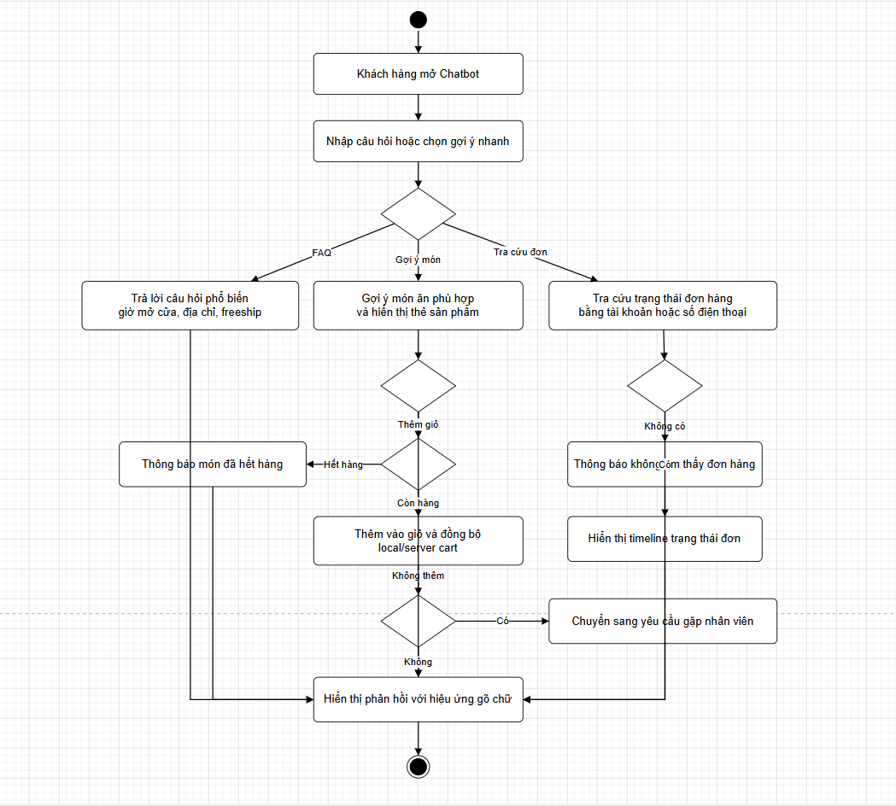
Hình 2.6 Biểu đồ hoạt động chức năng AI Chatbot và Live Chat

2.3.5 Chức năng quản lý sản phẩm và danh mục
- Mô tả use case quản lý sản phẩm
Use case này cho phép Quản trị viên (Admin) thực hiện thêm mới, cập nhật thông tin hoặc xóa (ẩn) các sản phẩm và danh mục món ăn trên hệ thống quản trị CMS.
Các dòng cơ bản:
1. Người dùng (Admin) truy cập vào giao diện "Quản lý Sản phẩm" trên AdminUI.
2. Hệ thống tải dữ liệu từ Server và hiển thị danh sách sản phẩm hiện có.
3. Admin chọn thao tác: "Thêm mới", "Sửa" hoặc "Xóa".
4. Admin nhập các thông tin cần thiết (Tên món, Giá, Hình ảnh, Mô tả, Danh mục) vào biểu mẫu và nhấn "Lưu".
5. Server tiếp nhận yêu cầu, kiểm tra tính hợp lệ của dữ liệu và đối soát Token phân quyền (JWT).
6. Server thực hiện cập nhật cơ sở dữ liệu SQL Server, gửi phản hồi thành công và giao diện tự động làm mới danh sách sản phẩm.
7. Use case kết thúc.
Các dòng thay thế:
1. Trường hợp thiếu thông tin bắt buộc: Nếu Admin để trống tên hoặc giá sản phẩm, hệ thống ngăn gửi form và hiển thị thông báo nhắc nhở: "Vui lòng điền đầy đủ các trường thông tin bắt buộc!".
2. Trường hợp xóa sản phẩm đang có trong đơn hàng: Để bảo toàn toàn vẹn dữ liệu lịch sử, hệ thống không xóa vĩnh viễn (Hard delete) mà thực hiện "Xóa mềm" (Soft delete) bằng cách đổi trạng thái hiển thị của sản phẩm.
3. Trường hợp Token hết hạn hoặc không đủ quyền: Hệ thống từ chối thao tác, báo lỗi bảo mật và tự động chuyển hướng người dùng về trang đăng nhập.

- Mô tả ràng buộc
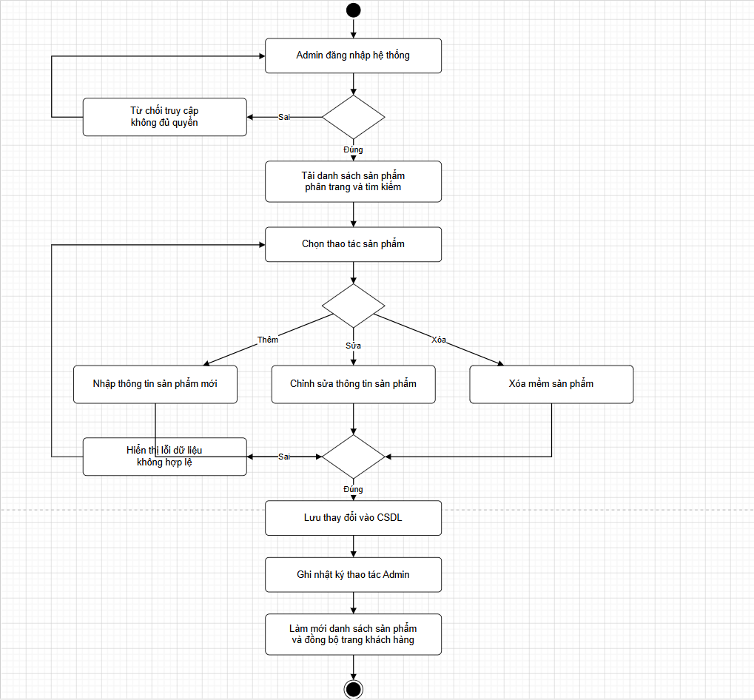
Hình 2.7 Biểu đồ hoạt động chức năng quản lý sản phẩm và danh mục

2.3.6 Chức năng quản lý tồn kho (Inventory Control)
- Mô tả use case nhập kho
Use case này cho phép Nhân viên (Staff) hoặc Admin cập nhật số lượng hàng hóa nhập vào kho, đảm bảo hệ thống luôn có số liệu tồn kho thực tế chính xác để phục vụ quá trình đặt hàng của khách.
Các dòng cơ bản:
1. Nhân viên/Admin truy cập vào giao diện "Quản lý Tồn kho".
2. Người dùng tìm kiếm và chọn sản phẩm cần tiến hành nhập kho.
3. Người dùng nhập số lượng hàng mới về và thêm ghi chú nhập kho (Ví dụ: "Nhập lô nguyên liệu ngày 15/10").
4. Người dùng nhấn nút "Xác nhận nhập kho".
5. Server tiếp nhận yêu cầu, cộng dồn số lượng mới vào số tồn kho hiện tại trong bảng sản phẩm.
6. Server lưu lại nhật ký biến động vào bảng lịch sử nhập kho (InventoryHistory) và hiển thị thông báo cập nhật thành công.
7. Use case kết thúc.
Các dòng thay thế:
1. Trường hợp nhập số lượng không hợp lệ: Nếu người dùng nhập số âm hoặc các ký tự không phải số, hệ thống chặn thao tác và hiển thị cảnh báo: "Số lượng nhập vào phải là số nguyên dương".
2. Trường hợp lỗi kết nối Server: Nếu ứng dụng không thể kết nối tới Server, hệ thống hiển thị thông báo lỗi và không ghi nhận số lượng mới để tránh sai lệch dữ liệu kho.

- Mô tả ràng buộc
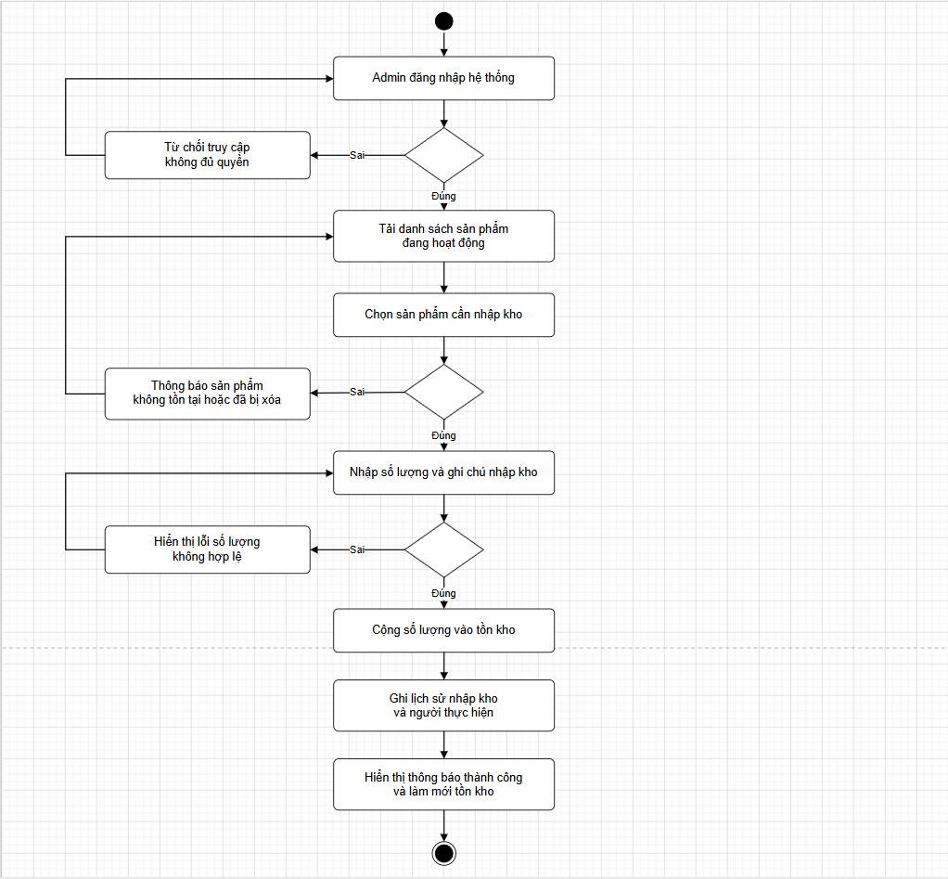
Hình 2.8 Biểu đồ hoạt động chức năng quản lý tồn kho

2.3.7 Chức năng đánh giá và phản hồi (Review & Rating)
- Mô tả use case đánh giá món ăn
Use case bắt đầu khi Khách hàng muốn để lại bình luận và chấm điểm sao (Rating) cho các món ăn mà họ đã mua và trải nghiệm nhằm chia sẻ với những người dùng khác.
Các dòng cơ bản:
1. Khách hàng truy cập vào mục "Lịch sử mua hàng" trên giao diện cá nhân.
2. Khách hàng chọn một đơn hàng đã có trạng thái "Giao hàng thành công" và nhấn "Đánh giá".
3. Giao diện form đánh giá hiển thị, khách hàng chọn số sao (từ 1 đến 5) và nhập nội dung bình luận trải nghiệm.
4. Khách hàng nhấn "Gửi đánh giá".
5. Server tiếp nhận, xác thực điều kiện đã mua hàng (Verified Purchase) và lưu đánh giá vào cơ sở dữ liệu.
6. Server tự động tính toán lại điểm đánh giá trung bình (Average Rating) của sản phẩm, phản hồi thành công và hiển thị đánh giá lên trang chi tiết sản phẩm.
7. Use case kết thúc.
Các dòng thay thế:
1. Trường hợp đơn hàng chưa hoàn thành: Nếu khách hàng cố gắng đánh giá món ăn khi đơn hàng chưa ở trạng thái "Giao hàng thành công", hệ thống sẽ ẩn nút Đánh giá hoặc Server sẽ trả về lỗi: "Bạn cần mua và nhận hàng thành công để có thể đánh giá!".
2. Trường hợp nội dung đánh giá vi phạm: (Dành cho Admin) Nếu bình luận chứa từ ngữ không phù hợp, Quản trị viên có quyền truy cập hệ thống quản trị để xóa (ẩn) bình luận đó khỏi giao diện khách hàng.

- Mô tả ràng buộc
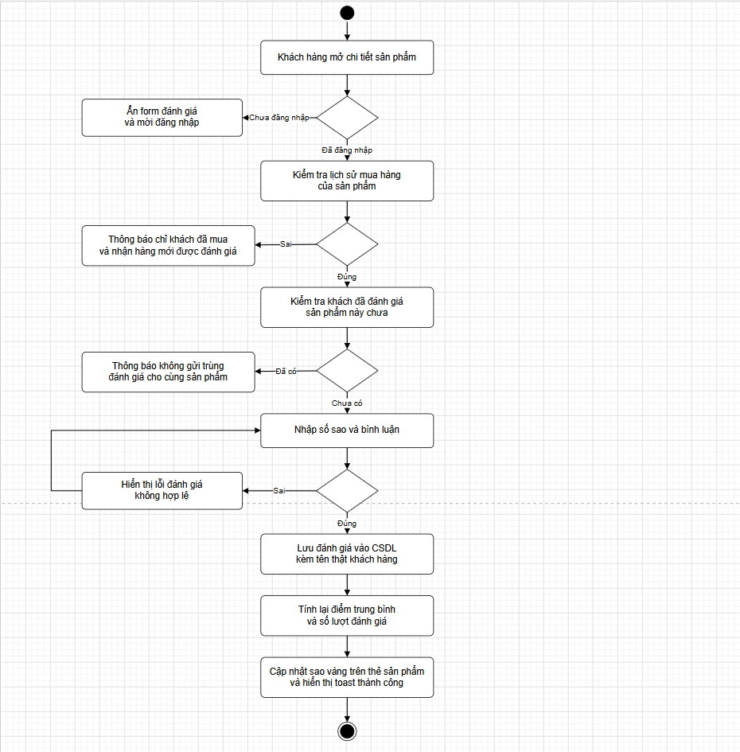
Hình 2.9 Biểu đồ hoạt động chức năng đánh giá và phản hồi

2.4 Liên kết các bảng
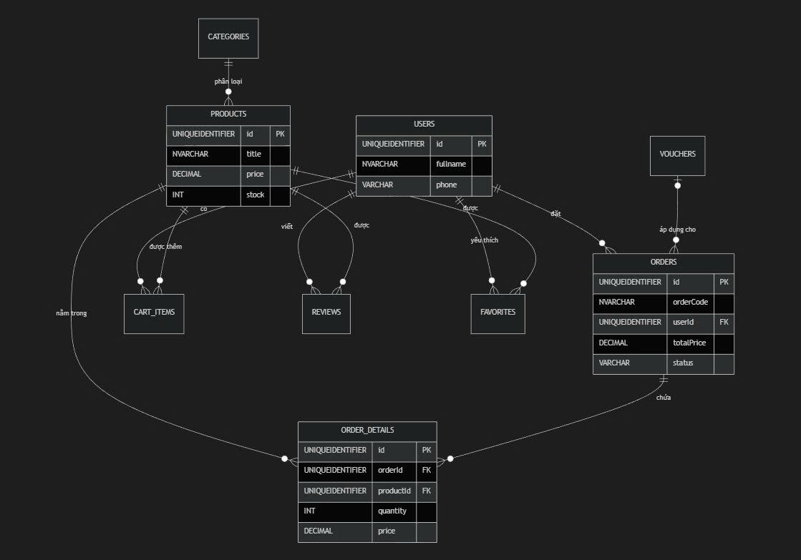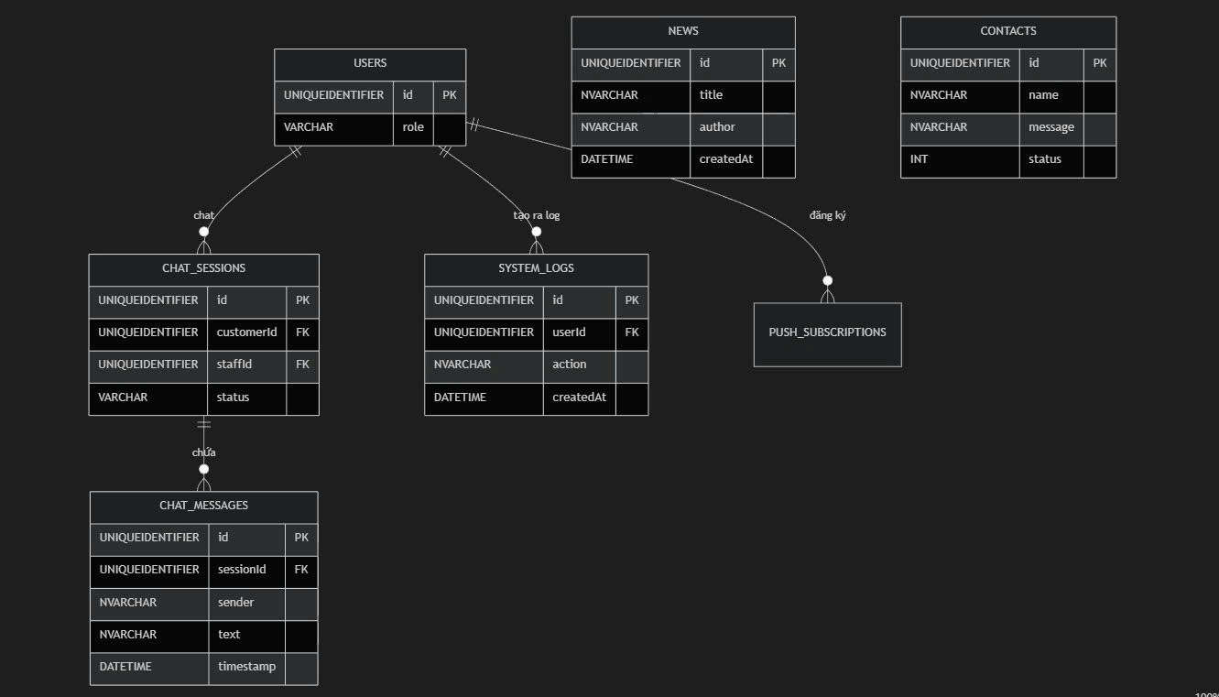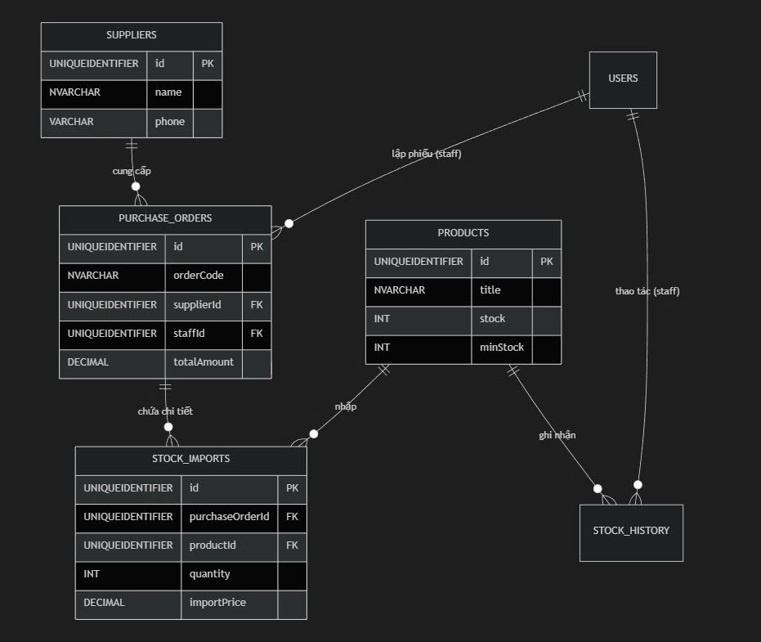
Hình 2.10 Sơ đồ bảng cơ sở dữ liệu

2.5 Tiếp cận phân tích hoạt động use case
- Phân tích usecase đăng nhập
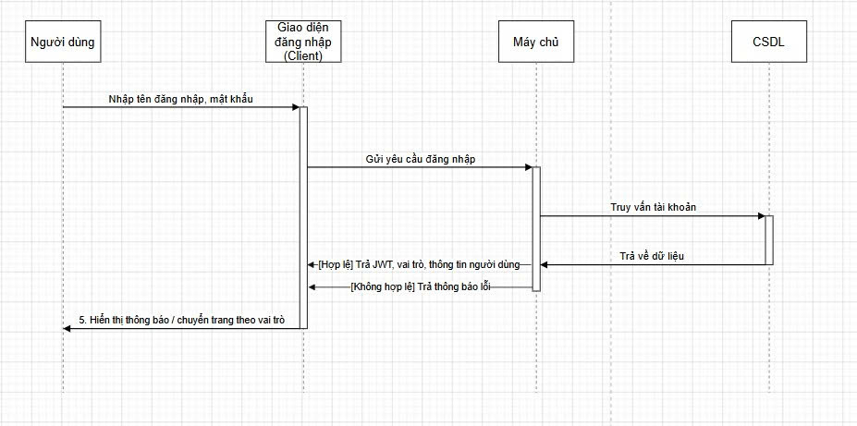
Hình 2.11 phân tích usecase đăng nhập
- Phân tích usecase quản lý đơn hàng
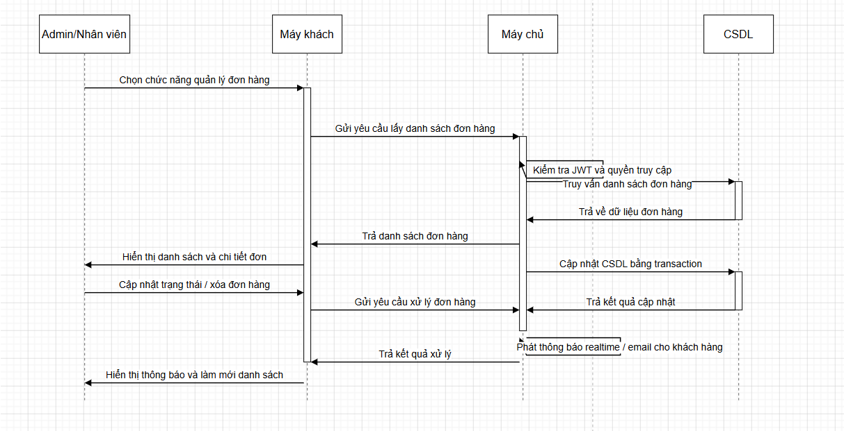
Hình 2.12 Phân tích usecase quản lý đơn hàng
- Phân tích usecase tracking và thông báo thời gian thực
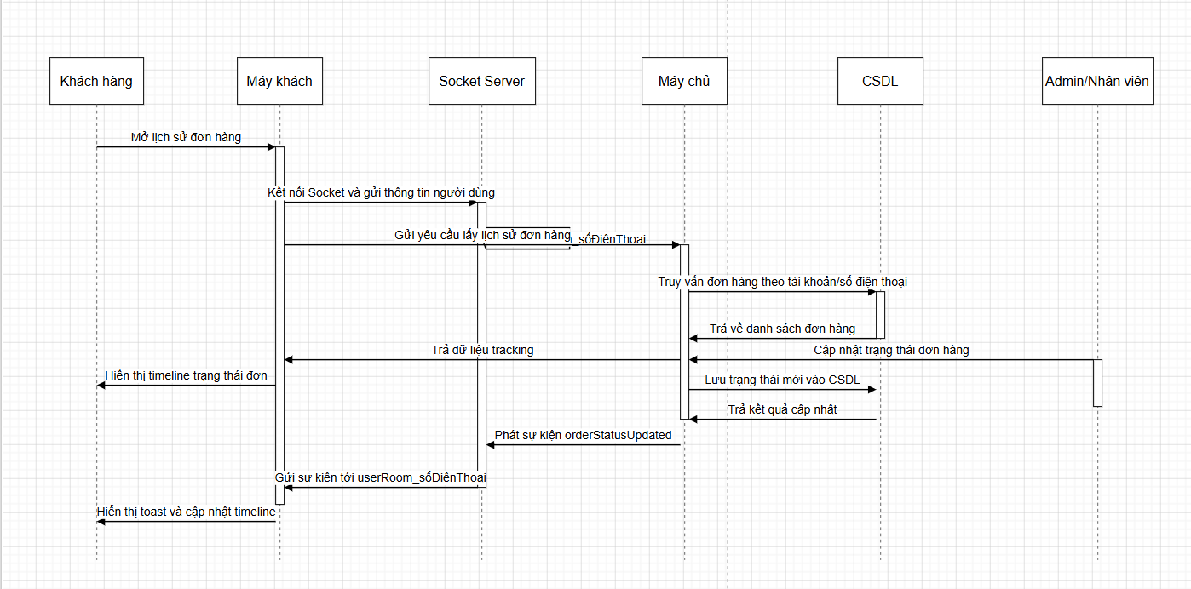
Hình 2.13 Phân tích usecase tracking và thông báo thời gian thực
- Phân tích usecase AI Chatbot và Live Chat
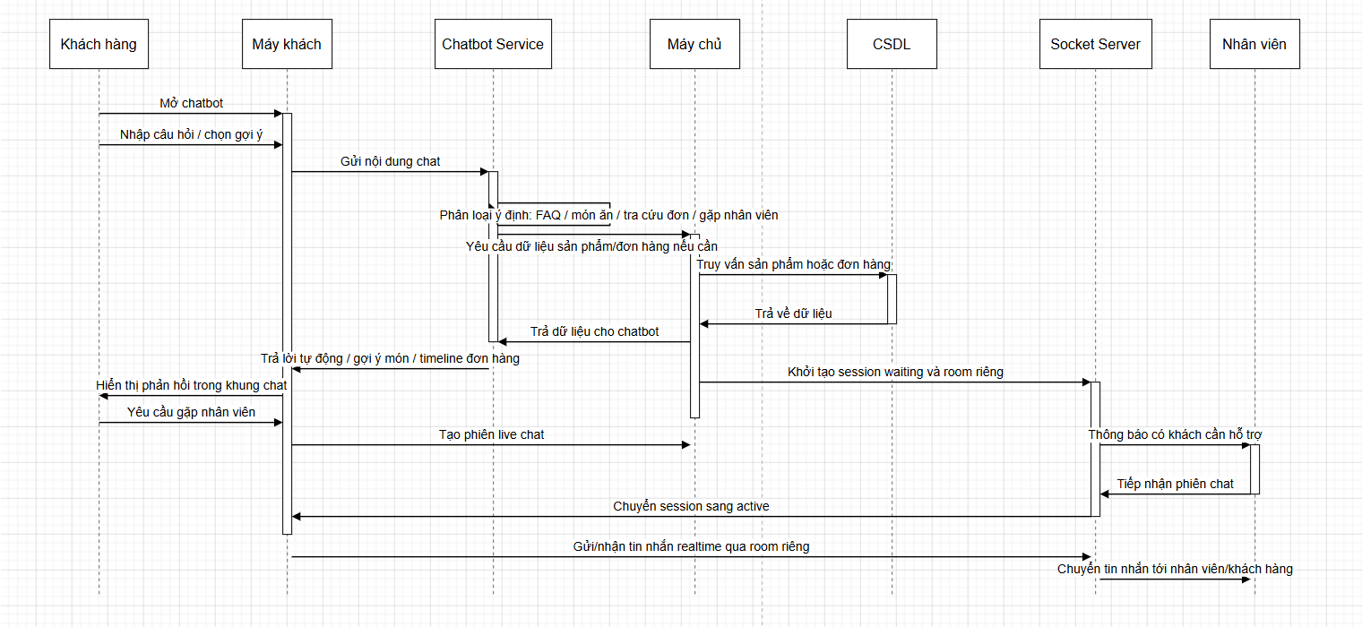
Hình 2.14 Phân tích usecase AI Chatbot và Live Chat

- Phân tích usecase quản lý sản phẩm và danh mục
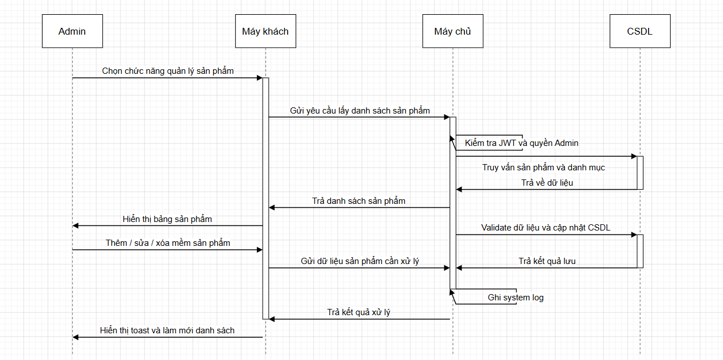
Hình 2.15 Phân tích usecase quản lý sản phẩm và danh mục
- Phân tích usecase quản lý tồn kho
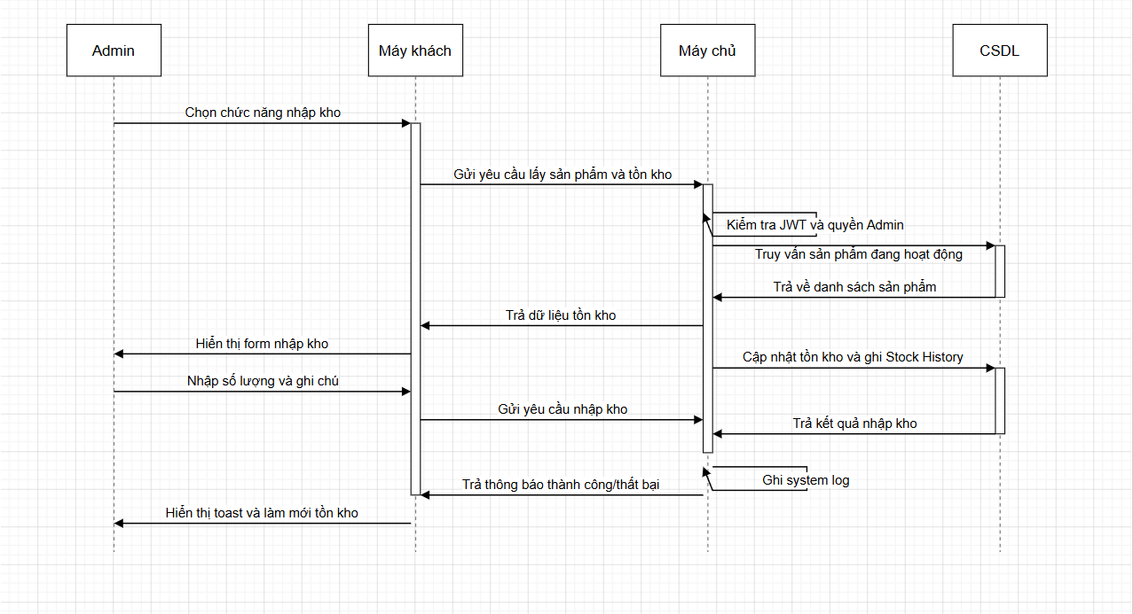
Hình 2.16 Phân tích usecase quản lý tồn kho

- Phân tích usecase đánh giá và phản hồi
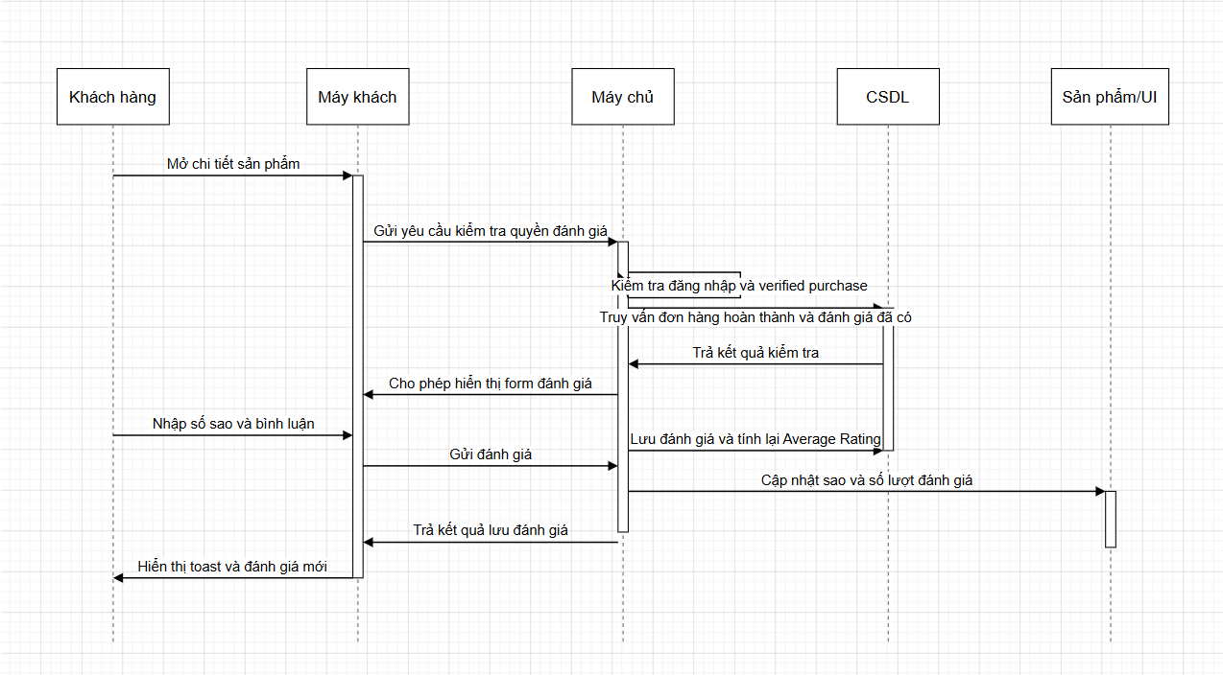
Hình 2.17 Phân tích usecase đánh giá và phản hồi

CHƯƠNG 3. XÂY DỰNG CHƯƠNG TRÌNH

3.1. Chuyển đổi kiến trúc và Xây dựng Cơ sở dữ liệu
- Tái cấu trúc (Giai đoạn 1-2): Xây dựng Node.js/Express làm backend API theo mô hình MVC thu gọn. Thực hiện viết script initSqlDb.js để tự động hóa việc tạo hệ thống bảng (Users, Products, Orders, OrderDetails...) trên MS SQL Server thông qua package mssql, thay thế triệt để các tệp JSON cũ.
- Đồng bộ hóa (Giai đoạn 3): Chuyển đổi toàn bộ logic nạp dữ liệu ở frontend HTML/CSS/Vanilla JavaScript sang cơ chế bất đồng bộ Fetch API và Async/Await. Cách làm này giúp giao diện nhẹ, không phụ thuộc framework nặng và loại bỏ độ trễ khi gọi API đến server.

3.2. Quản trị hệ thống (Admin CMS) và Báo cáo trực quan
- CMS Động (Giai đoạn 4 & 13): Hoàn thiện phân hệ Admin cho phép thao tác C.R.U.D (Thêm, Sửa, Xóa) trên Sản phẩm và Danh mục. Giao diện Admin áp dụng Pseudo-SSR: backend đọc admin-layout.html, nhận diện các thẻ <!-- INCLUDE: ... --> và lắp các module nhỏ như đơn hàng, thống kê, sản phẩm trước khi trả về trình duyệt. Đặc biệt áp dụng Soft-delete và Transaction SQL để bảo vệ toàn vẹn dữ liệu đơn hàng khi có thao tác hủy.
- Phân quyền và Giao diện (Giai đoạn 7): Giao diện Admin có khả năng tự động nhận diện Role và "ẩn/hiện" các module linh hoạt. Phân tách rạch ròi quyền hạn giữa Admin tổng và Staff.
- Báo cáo kinh doanh (Giai đoạn 6 & 16): Xây dựng Dashboard sử dụng Chart.js để hiển thị Line/Bar Chart cho Top 10 sản phẩm và Doughnut Chart cho tỷ trọng danh mục. Hệ thống hỗ trợ xuất PDF báo cáo A4 và dùng SheetJS (xlsx) để trích xuất dữ liệu báo cáo ra file Excel phục vụ đối soát doanh thu.

3.3. Tối ưu UI/UX và Các nghiệp vụ Bán hàng
- Trải nghiệm thao tác (Giai đoạn 5 & 16): Cải tiến tính năng tìm kiếm bằng Server-side Search (SQL LIKE). Triển khai màn hình Loading Overlay toàn trang và các vi tương tác (CSS Elastic Bounce, backdrop-filter) giúp nâng cấp cảm giác sử dụng lên chuẩn cao cấp.
- Nghiệp vụ Marketing (Giai đoạn 8): Cấu hình hệ thống Voucher thông minh, tính toán tự động các điều kiện giảm trừ tiền trực tiếp tại giỏ hàng và minh bạch hóa số liệu này vào Database để đối soát doanh thu.
- Thanh toán & Hóa đơn (Giai đoạn 11): Xây dựng luồng thanh toán đa phương thức gồm tiền mặt và PayOS. Backend tạo mã QR chuyển khoản ngân hàng động cho từng đơn, lưu trạng thái giao dịch để đối soát và vẫn hỗ trợ tính năng hẹn giờ đến lấy.

3.4. Hệ thống Tương tác, Đánh giá và Quản lý Kho hàng
- Review System (Giai đoạn 9): Chặn đứng đánh giá ảo bằng cơ chế "Verified Purchase" (chỉ cho phép khách đã nhận hàng mới được bình luận). Backend tự động tổng hợp điểm rating và render số sao trực tiếp lên giao diện trang chủ.
- Inventory Control (Giai đoạn 10): Phát triển tính năng Nhập kho chuyên nghiệp, lưu trữ Lịch sử nhập hàng và tự động cảnh báo hết hàng, phối hợp với Trung tâm Thông báo In-app hỗ trợ đánh dấu "Đã đọc", "Xóa tất cả".

3.5. Ứng dụng Real-time, AI Chatbot và Live Chat
- Xóa bỏ Polling, áp dụng Socket.io (Giai đoạn 17): Cải thiện hiệu năng bằng cách thiết lập các phòng riêng (userRoom). Hệ thống tự động làm mới danh sách đơn hàng cho Admin, đồng bộ Progress Bar và cập nhật bản đồ Leaflet/OpenStreetMap cho khách không cần F5.
- Khắc phục sự cố đa chiều (Giai đoạn 12 & 16): Xử lý triệt để lỗi lệch múi giờ (+7h), phân loại âm thanh cảnh báo thông minh cho Admin (âm thanh tách biệt cho đơn mới và đơn hủy), áp dụng thuật toán gửi lại Email (Exponential Backoff) để khắc phục lỗi mạng máy chủ.
- AI Chatbot & Live Chat In-Memory (Giai đoạn 18 & 19): Xây dựng Chat Widget giao diện Glassmorphism. Trợ lý ảo sử dụng Google Gemini qua SDK @google/genai để tư vấn khách hàng và hỗ trợ AI Copilot phân tích dữ liệu kinh doanh; nội dung trả lời dạng Markdown được hiển thị bằng Marked.js. Khi cần thiết, cuộc gọi được "escalate" tới Admin Chat Panel, còn trạng thái phiên chat được quản lý In-memory Server để truy xuất tin nhắn nhanh.

3.6. Bảo mật đa tầng (Defense in Depth)
- Dự án tập trung mạnh mẽ vào bảo vệ dữ liệu (Giai đoạn 14, 15, 16). Mật khẩu được ép chuẩn an toàn, băm bằng Bcrypt và có tính năng cấp lại mật khẩu qua OTP Email. Hệ thống đồng thời hỗ trợ đăng nhập OAuth 2.0 với Google/Facebook để tăng tính thuận tiện nhưng vẫn kiểm soát phân quyền bằng JWT nội bộ.
- Toàn bộ các cổng kết nối API quan trọng (Đăng nhập, Đổi pass, OTP, thanh toán) đều được bảo vệ bởi Express-rate-limit, Helmet và middleware kiểm tra JWT/RBAC. Cơ chế này giảm nguy cơ spam API, brute-force, lộ header nhạy cảm và truy cập trái phép vào khu vực quản trị.

3.7 Kết quả thực nghiệm
Sau khi cài đặt và cấu hình, nền tảng quản lý và đặt đồ ăn trực tuyến "TimiFood" được triển khai theo mô hình cloud: frontend khách hàng chạy trên Vercel, backend API và Admin chạy trên Render, database SQL Server đặt trên dịch vụ cloud như Somee. Dưới đây là kết quả của các chức năng chính:

3.7.1. Giao diện Đăng ký / Đăng nhập và Quên mật khẩu
Người dùng có thể tạo tài khoản mới, đăng nhập bằng tài khoản nội bộ hoặc OAuth Google/Facebook. Hệ thống cấp JWT để phân quyền truy cập tương ứng cho Khách hàng, Nhân viên hoặc Quản trị viên (Admin). Ngoài ra, hỗ trợ lấy lại mật khẩu an toàn qua OTP Email.
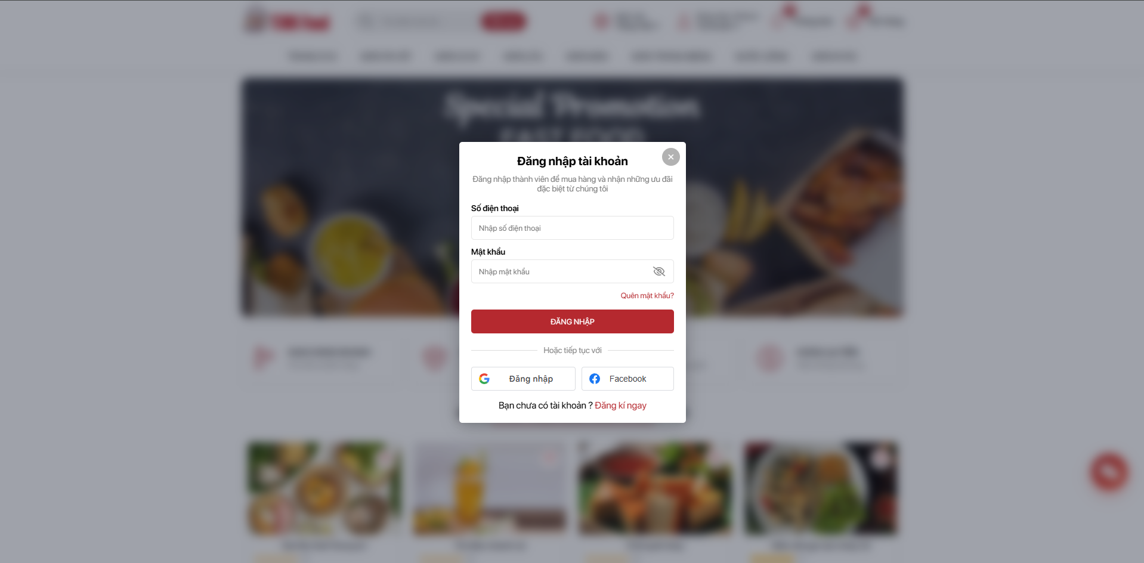
Hình 3.1 Giao diện đăng nhập
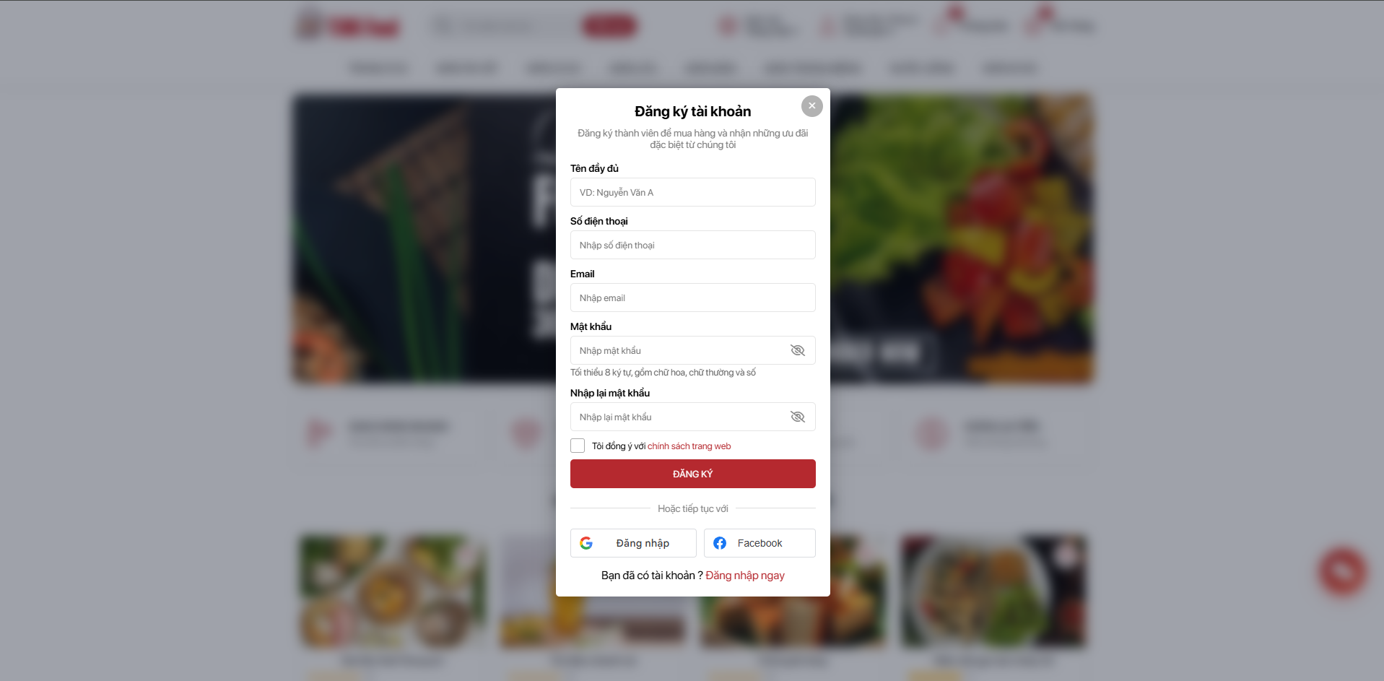
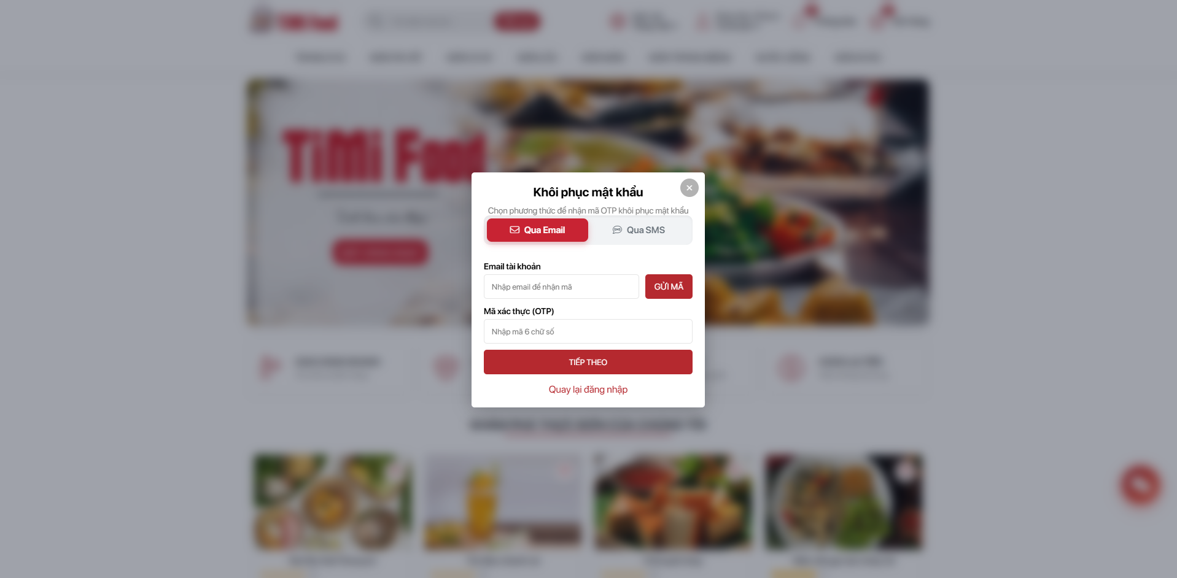
Hình 3.2. Giao diện đăng ký / Quên mật khẩu

3.7.2. Giao diện Trang chủ
Được thiết kế theo phong cách Glassmorphism hiện đại. Hiển thị các danh mục món ăn động, danh sách món ăn bán chạy, món ăn mới và các banner khuyến mãi. Tích hợp nút "Thêm vào giỏ" với các vi tương tác (micro-interactions) mượt mà không cần tải lại trang.
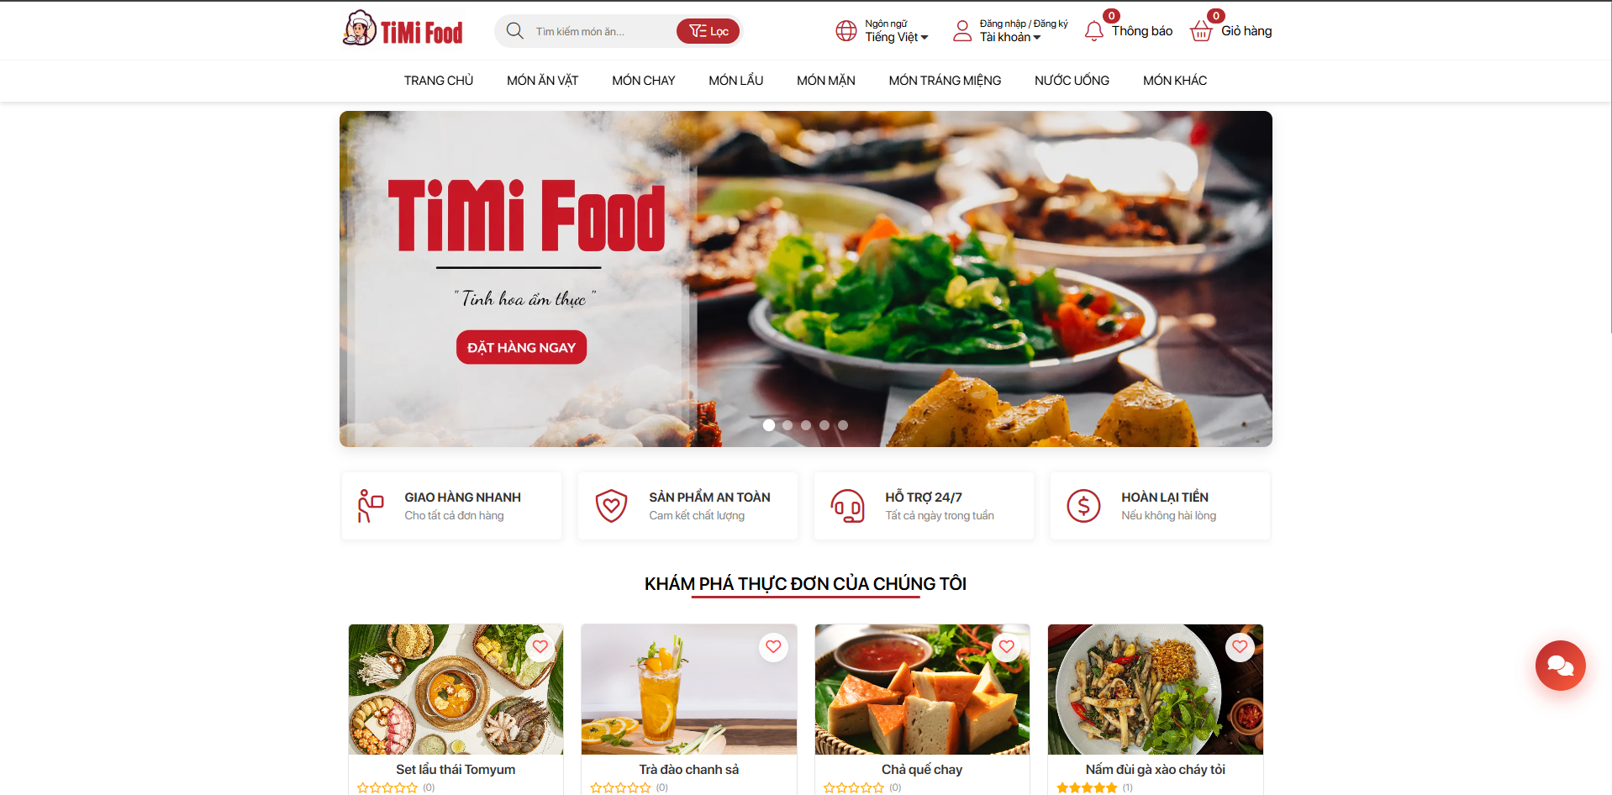
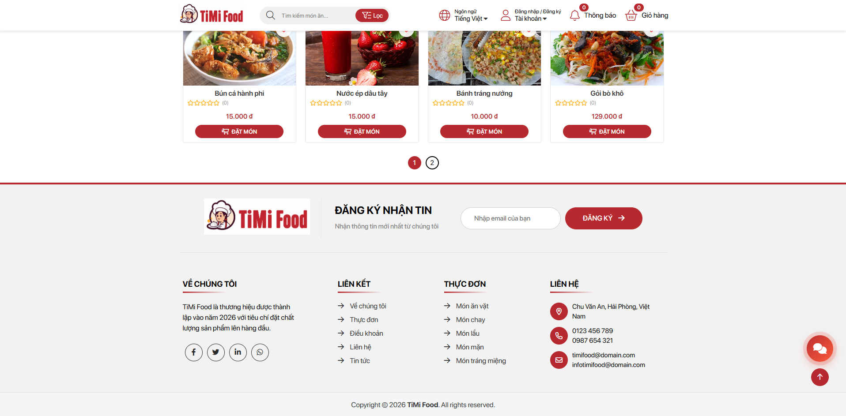
Hình 3.3. Giao diện trang chủ

3.7.3. Giao diện Chi tiết món ăn và Đánh giá (Review)
Hiển thị đầy đủ thông tin chi tiết, hình ảnh, giá tiền của món ăn. Phần dưới của trang tích hợp hệ thống đánh giá sao (Rating) và bình luận chân thực, chỉ hiển thị form đánh giá cho những khách hàng đã mua và nhận hàng thành công (Verified Purchase).
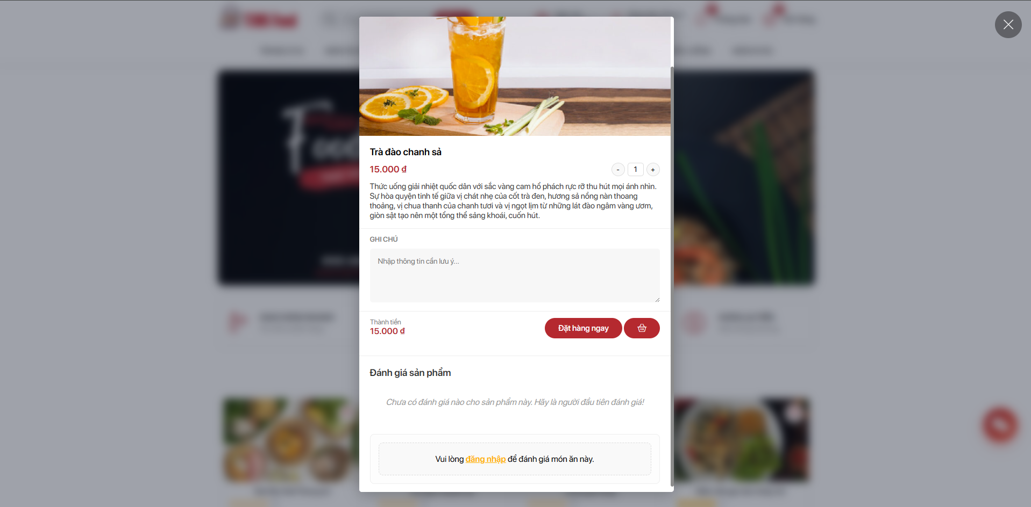
Hình 3.4. Giao diện chi tiết món ăn và bình luận

3.7.4. Giao diện Giỏ hàng và Thanh toán
Khách hàng có thể kiểm tra danh sách món ăn trong giỏ, điều chỉnh số lượng. Tại bước thanh toán, người dùng có thể áp dụng mã giảm giá (Voucher) thông minh, chọn thời gian đến lấy và lựa chọn phương thức thanh toán tiền mặt hoặc QR PayOS do hệ thống tạo động theo từng đơn hàng.
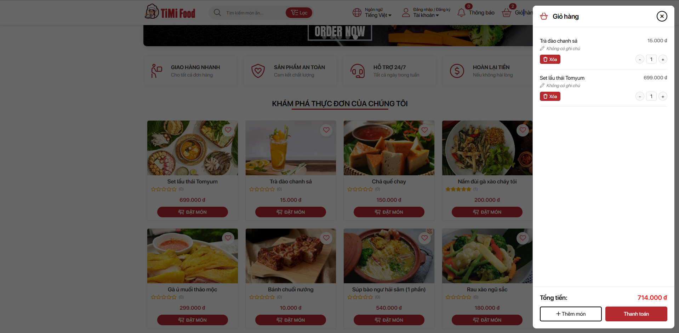
Hình 3.5. Giao diện giỏ hàng
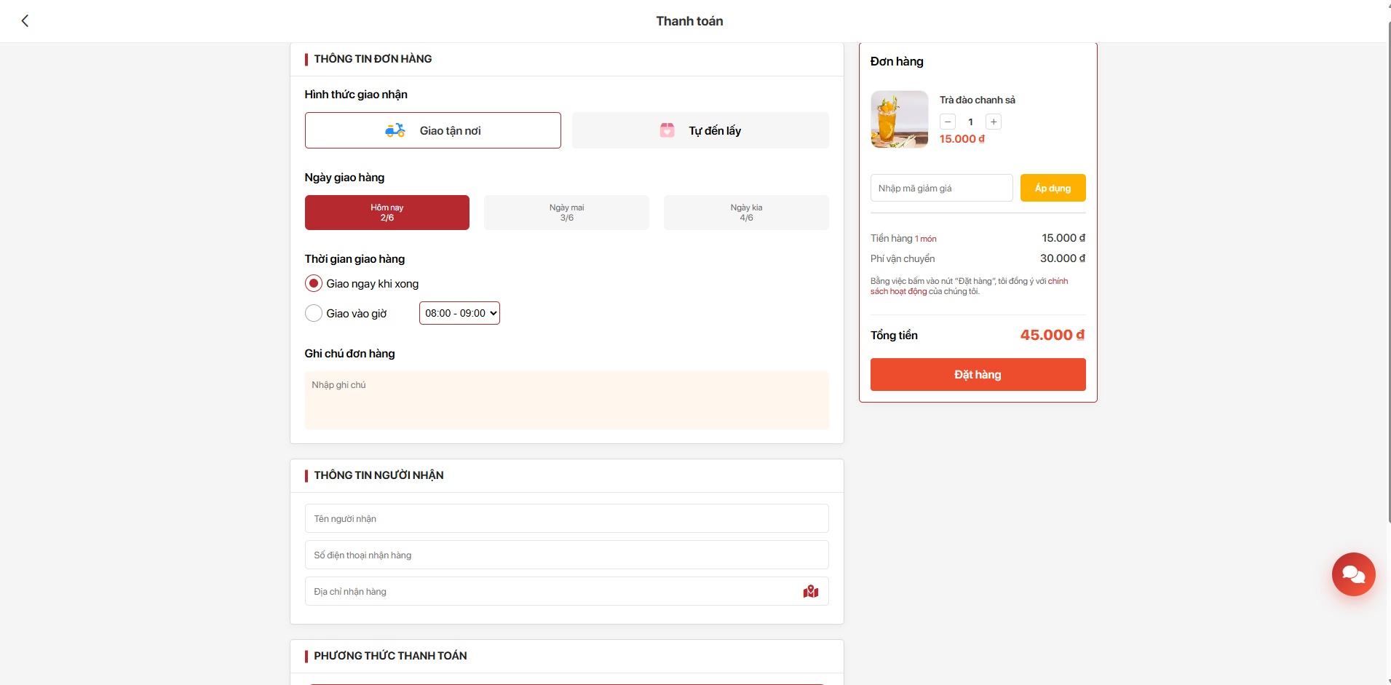
Hình 3.6. Giao diện thanh toán và áp dụng Voucher

3.7.5. Giao diện Theo dõi đơn hàng (Order Tracking Real-time)
Khách hàng truy cập vào lịch sử mua hàng để xem tiến trình đơn hàng hiện tại. Thanh tiến trình (Progress Bar) trải qua 4 giai đoạn (Đã đặt -> Đang chuẩn bị -> Đang giao -> Đã nhận) và được đồng bộ theo thời gian thực bằng Socket.io; khi có dữ liệu vị trí, bản đồ Leaflet/OpenStreetMap hiển thị vị trí shipper để khách theo dõi trực quan hơn.
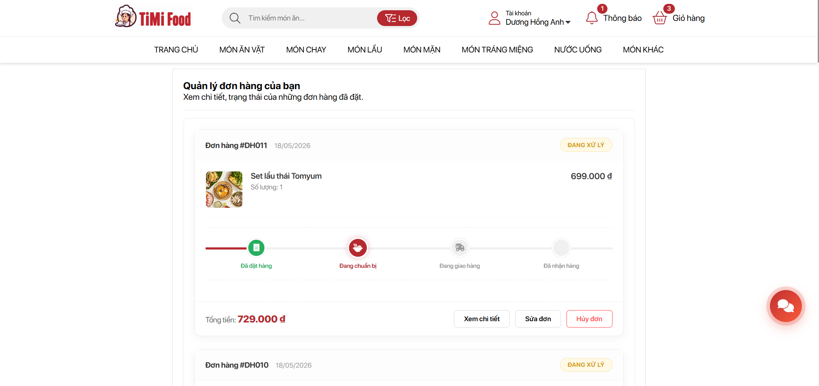
Hình 3.7. Giao diện lịch sử mua hàng và Theo dõi tiến trình

3.7.6. Giao diện Quản trị (Admin) - Dashboard Thống kê
Giao diện tổng quan dành cho Quản trị viên hiển thị các thông số kinh doanh trực quan. Tích hợp biểu đồ Chart.js (Line, Bar, Doughnut) phân tích Top sản phẩm bán chạy và tỷ trọng doanh thu. Hỗ trợ xuất báo cáo PDF và trích xuất Excel bằng SheetJS (xlsx).
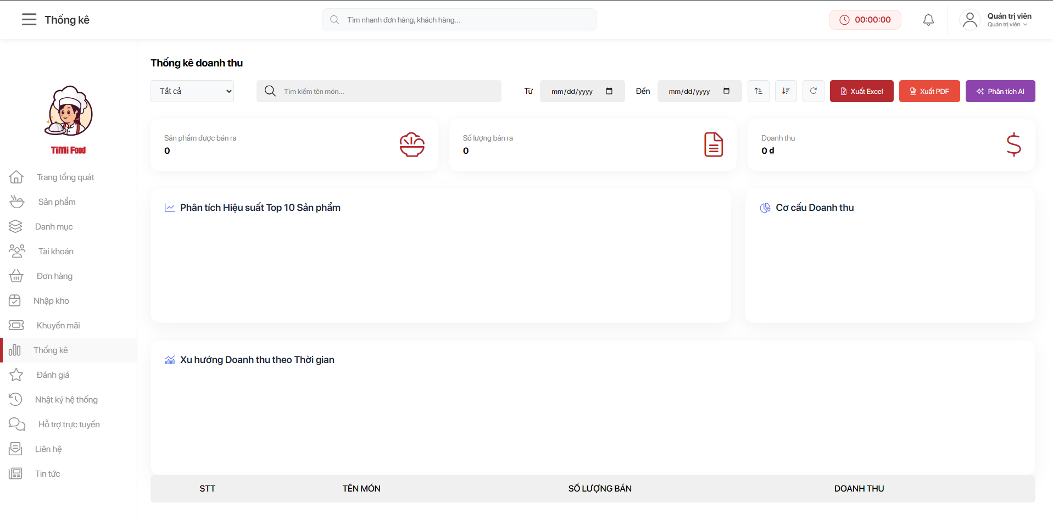
Hình 3.8. Giao diện Dashboard thống kê doanh thu

3.7.7. Giao diện Quản trị (Admin) - Quản lý Sản phẩm & Tồn kho
Admin có thể thực hiện các thao tác Thêm, Sửa, Xóa (cơ chế xóa mềm - soft delete) đối với các món ăn. Tích hợp tính năng quản lý Tồn kho chuyên nghiệp, cho phép cập nhật số lượng nhập hàng và xem lịch sử nhập kho.
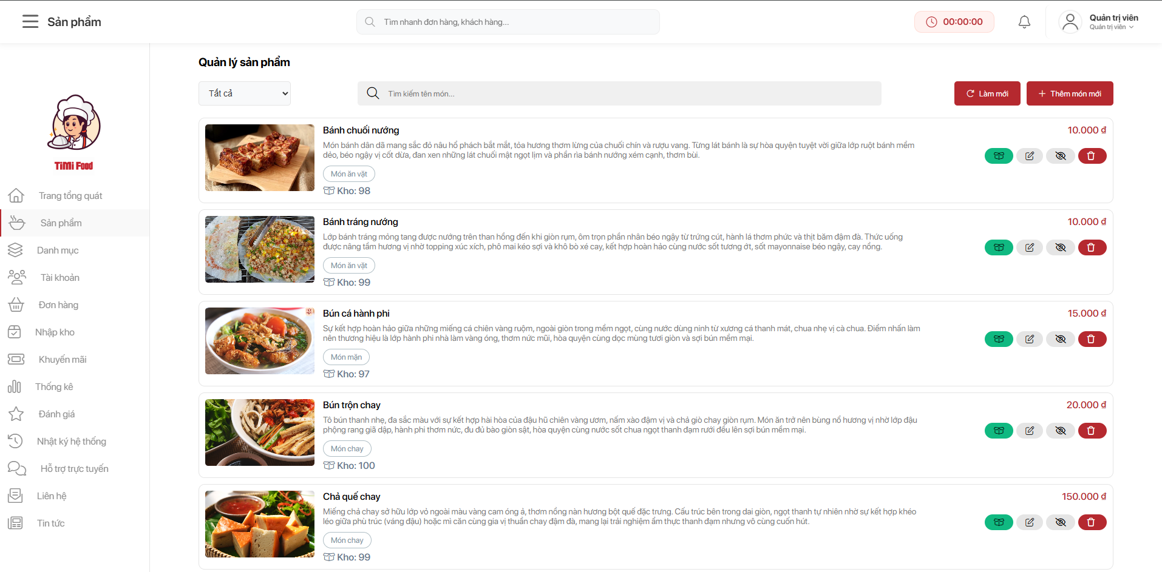
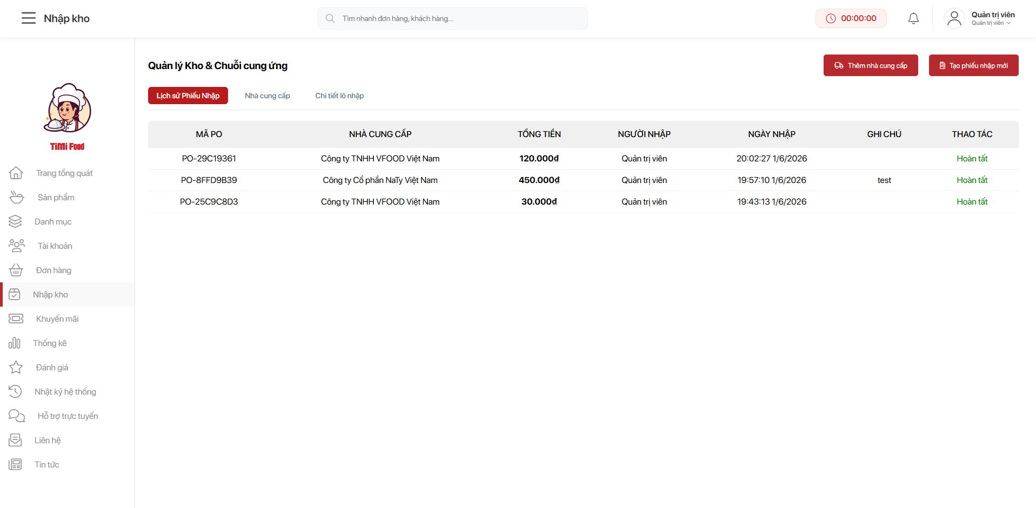
Hình 3.9. Giao diện quản lý danh sách sản phẩm và tồn kho

3.7.8. Giao diện Quản trị (Admin) - Quản lý Đơn hàng
Admin và Nhân viên sử dụng giao diện này để xem chi tiết các đơn hàng mới, cập nhật trạng thái giao hàng. Hệ thống liên tục giám sát và tự động hiển thị Toast thông báo kèm âm thanh cảnh báo ngay khi có đơn hàng mới từ khách hàng.
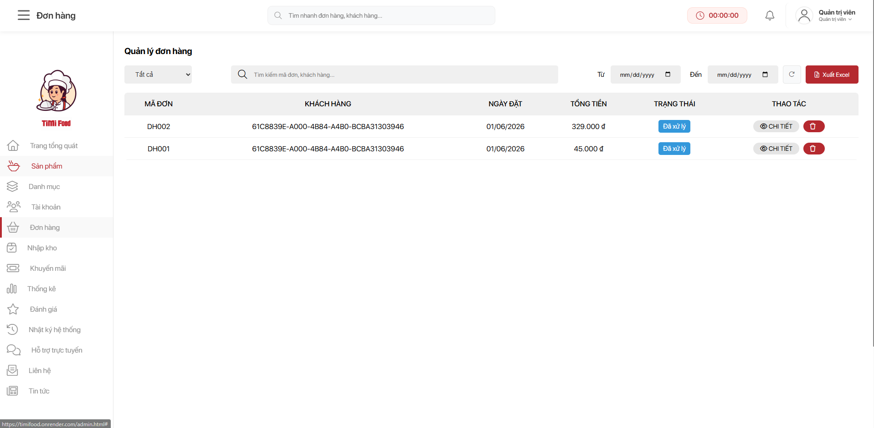
Hình 3.10. Giao diện quản lý đơn hàng

3.7.9. Giao diện Hỗ trợ trực tuyến (AI Chatbot & Live Chat)
Giao diện Chat Widget nổi ở góc màn hình dành cho Khách hàng để hỏi đáp tự động cùng AI Bot tích hợp Google Gemini. Nội dung phản hồi có thể được hiển thị bằng Marked.js nếu AI sinh văn bản dạng Markdown. Khi có yêu cầu "Gặp nhân viên", luồng chat được định tuyến đến bảng điều khiển Live Chat (Split-Pane) của Admin, giúp nhân viên trực tiếp chat với khách hàng theo thời gian thực.
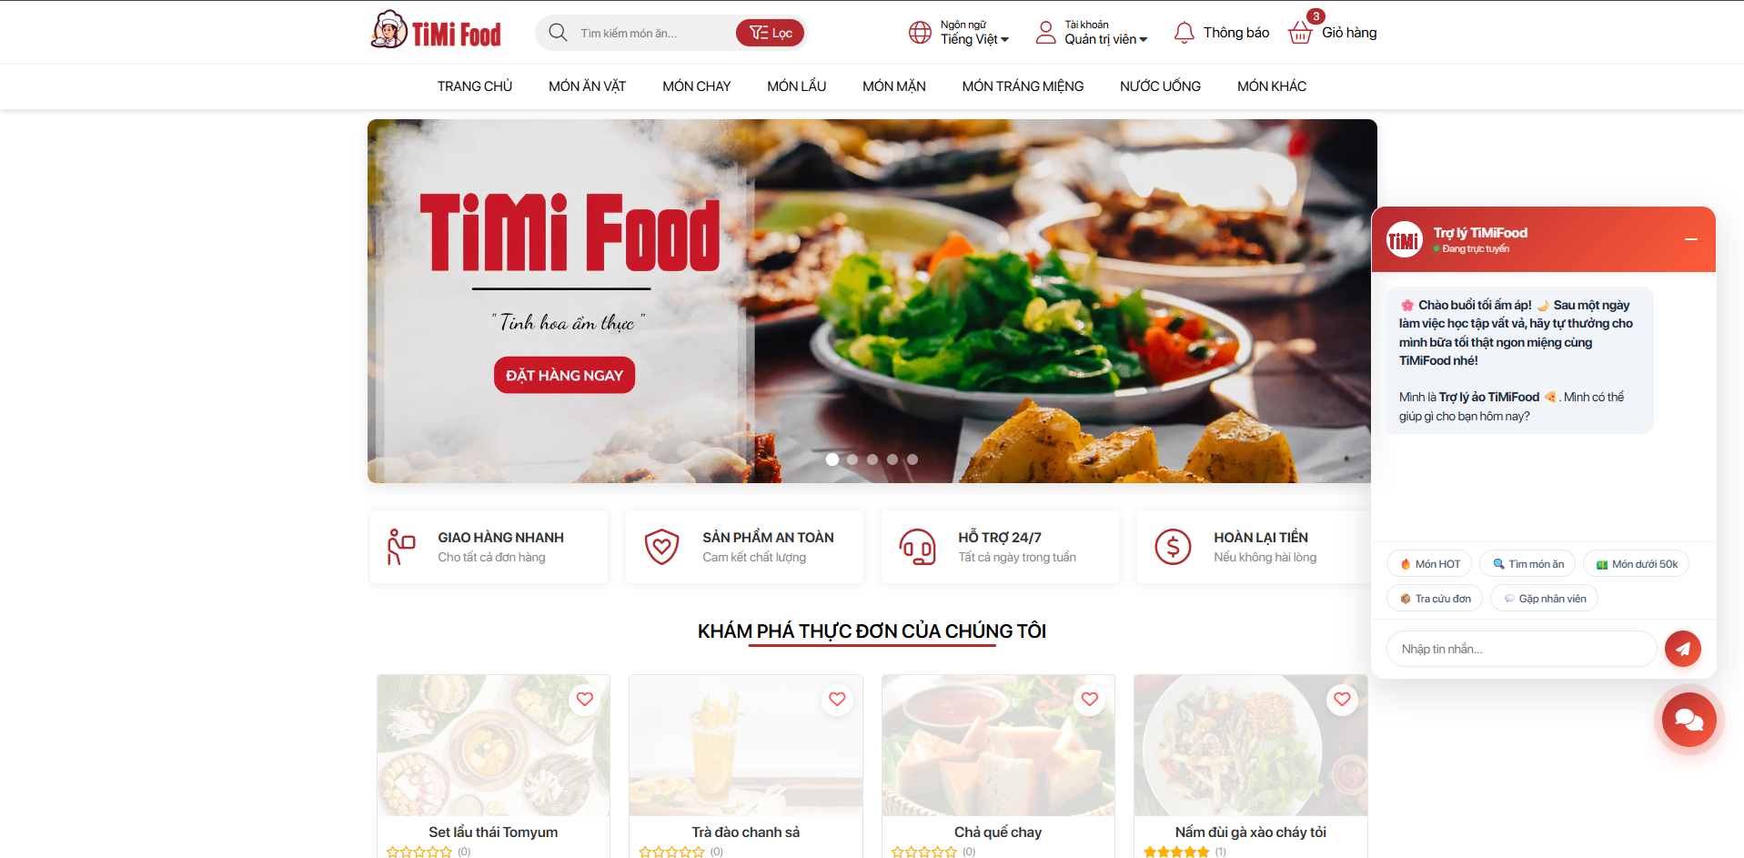
Hình 3.11. Giao diện AI Chatbot phía Khách hàng
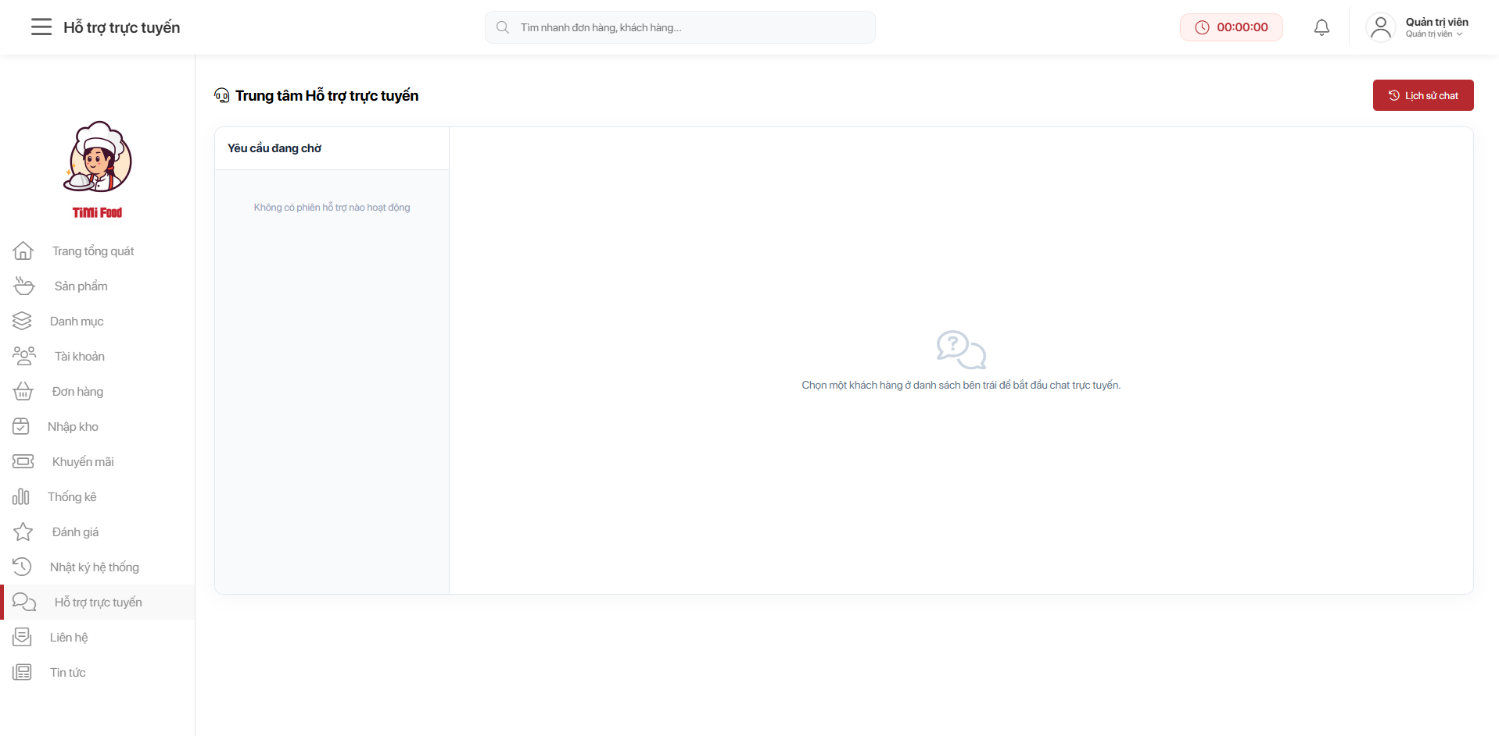
Hình 3.12. Giao diện Live Chat Panel phía Admin

3.7.10. Hạ tầng triển khai Cloud
Hệ thống được triển khai phân tán theo đúng đặc thù từng lớp: frontend khách hàng trên Vercel, backend API và Admin trên Render, database SQL Server trên cloud hosting như Somee. Backend Render chịu trách nhiệm xử lý REST API, phát sự kiện Socket.io, tạo trang Admin từ admin-layout.html và các fragment HTML, đồng thời cấu hình CORS để frontend Vercel gọi API ổn định.

KẾT LUẬN
Sau quá trình nghiên cứu, phân tích, thiết kế và xây dựng, đồ án "Nền tảng quản lý và đặt đồ ăn trực tuyến TimiFood" đã hoàn thành được mục tiêu chính là tạo ra một hệ thống web hỗ trợ người dùng đặt món trực tuyến và hỗ trợ quản trị viên vận hành hoạt động kinh doanh trong lĩnh vực F&B. Hệ thống không chỉ dừng lại ở việc hiển thị danh sách món ăn hay tiếp nhận đơn hàng, mà còn được phát triển theo hướng tương đối hoàn chỉnh với nhiều chức năng có tính thực tế như quản lý sản phẩm, danh mục, voucher, tồn kho, đơn hàng, đánh giá, báo cáo thống kê và tương tác thời gian thực.
Về mặt kỹ thuật, đồ án đã áp dụng thành công mô hình Client - Server. Frontend sử dụng HTML5, CSS3 và Vanilla JavaScript để giữ giao diện nhẹ; riêng Admin dùng Pseudo-SSR để backend lắp ráp các module HTML trước khi trả về trình duyệt. Backend Node.js/Express xử lý API, kết nối SQL Server qua mssql và dùng node-cache cho dữ liệu truy vấn nhiều. Hệ thống được triển khai theo mô hình cloud với frontend trên Vercel, backend/Admin trên Render và database SQL Server cloud.
Một kết quả nổi bật của đề tài là hệ thống đã tích hợp nhiều cơ chế thường gặp trong các ứng dụng thương mại điện tử hiện đại. Các chức năng bảo mật như JWT, Bcrypt, RBAC, OAuth Google/Facebook, Helmet và Express-rate-limit giúp nâng cao mức độ an toàn cho tài khoản người dùng cũng như khu vực quản trị. Bên cạnh đó, Socket.io, Leaflet/OpenStreetMap, Google Gemini, Marked.js và PayOS giúp TimiFood có trải nghiệm đặt món, theo dõi giao hàng, hỗ trợ khách hàng và thanh toán thực tế hơn.
Trong quá trình thực hiện, đề tài cũng đặt ra một số khó khăn nhất định. Việc đồng bộ giữa giao diện người dùng, xử lý backend và dữ liệu trong SQL Server đòi hỏi phải thiết kế luồng nghiệp vụ cẩn thận để tránh sai lệch thông tin, đặc biệt ở các chức năng như đặt hàng, cập nhật tồn kho và áp dụng voucher. Ngoài ra, các chức năng thời gian thực và phân quyền cũng yêu cầu kiểm soát dữ liệu chặt chẽ để mỗi nhóm người dùng chỉ nhận được thông tin phù hợp. Những khó khăn này giúp quá trình thực hiện đồ án trở thành cơ hội để củng cố kiến thức về lập trình web, cơ sở dữ liệu, bảo mật và tổ chức hệ thống phần mềm.
Bên cạnh các kết quả đạt được, hệ thống vẫn còn một số hạn chế. Thuật toán gợi ý món ăn và chatbot tuy đã hỗ trợ trải nghiệm người dùng nhưng vẫn có thể tiếp tục cải tiến để cá nhân hóa tốt hơn theo hành vi mua hàng. Tính năng live tracking phụ thuộc vào độ ổn định của mạng và dữ liệu vị trí shipper. Ngoài ra, hệ thống hiện chủ yếu tập trung vào nền tảng web, chưa được đóng gói thành ứng dụng di động riêng và chưa có bộ kiểm thử tự động đầy đủ cho các luồng thanh toán, bảo mật và realtime.

Hướng phát triển trong tương lai:
Trong thời gian tới, TimiFood có thể được mở rộng theo nhiều hướng để tiến gần hơn tới một sản phẩm thương mại hoàn chỉnh. Hệ thống có thể phát triển gợi ý món ăn dựa trên lịch sử mua hàng, danh mục yêu thích và xu hướng đặt món; bổ sung kiểm thử tự động cho API, thanh toán PayOS, phân quyền và realtime; thêm giám sát log/hiệu năng cho môi trường Vercel/Render; đồng thời xây dựng ứng dụng di động để tối ưu trải nghiệm trên điện thoại.

TÀI LIỆU THAM KHẢO
[1] Nguyễn Thị Ánh Tuyết (2026), Tài liệu bài giảng Đồ án kiến thức ngành, Khoa Công nghệ thông tin, Trường Đại học Sao Đỏ.
[2] Node.js Foundation, Node.js Documentation, Truy cập tại: https://nodejs.org/en/docs/ (Tài liệu tham khảo kỹ thuật xây dựng Backend và xử lý bất đồng bộ Async/Await).
[3] Express.js, Express - Fast, unopinionated, minimalist web framework for Node.js, Truy cập tại: https://expressjs.com/ (Tài liệu tham khảo xây dựng RESTful API).
[4] Microsoft, SQL Server Technical Documentation, Truy cập tại: https://learn.microsoft.com/en-us/sql/ (Tài liệu tham khảo thiết kế và quản trị cơ sở dữ liệu quan hệ, xử lý Transaction).
[5] Socket.IO, Socket.IO Documentation - Real-time bidirectional event-based communication, Truy cập tại: https://socket.io/docs/ (Tài liệu tham khảo xây dựng tính năng Tracking và Live Chat thời gian thực).
[6] Auth0, JSON Web Token (JWT) Introduction, Truy cập tại: https://jwt.io/introduction (Tài liệu tham khảo cơ chế mã hóa và bảo mật phân quyền RBAC). [7] Mozilla Developer Network (MDN), Web technology for developers (HTML5, CSS3, Vanilla JS, Fetch API), Truy cập tại: https://developer.mozilla.org/
[8] Chart.js, Open source HTML5 Charts for your website, Truy cập tại: https://www.chartjs.org/docs/latest/ (Tài liệu tham khảo tích hợp biểu đồ thống kê doanh thu).
[9] Michal Malewicz (2020), Glassmorphism in user interfaces, UX Collective. Truy cập tại: https://uxdesign.cc/glassmorphism-in-user-interfaces-1f39bb1308c9 (Tài liệu tham khảo thiết kế giao diện UI/UX xu hướng mới).
[10] Leaflet, Leaflet Documentation. Truy cập tại: https://leafletjs.com/reference.html (Tài liệu tham khảo hiển thị bản đồ và live tracking).
[11] SheetJS, SheetJS Community Documentation. Truy cập tại: https://docs.sheetjs.com/ (Tài liệu tham khảo xuất dữ liệu báo cáo ra Excel).
[12] Google, Gemini API / Google Gen AI SDK Documentation. Truy cập tại: https://ai.google.dev/ (Tài liệu tham khảo tích hợp AI Chatbot và AI Copilot).
[13] PayOS, PayOS Documentation. Truy cập tại: https://payos.vn/docs/ (Tài liệu tham khảo tạo mã QR thanh toán động).
[14] Vercel Documentation và Render Documentation. Truy cập tại: https://vercel.com/docs/ và https://render.com/docs/ (Tài liệu tham khảo triển khai frontend, backend và cấu hình hạ tầng cloud).
[15] Helmet, Helmet.js Documentation. Truy cập tại: https://helmetjs.github.io/ (Tài liệu tham khảo tăng cường bảo mật HTTP headers cho Express.js).

